CATALOGUE/PORTFOLIO

David Guez
www.guez.org

« Quel est le vainqueur des J.O 2024 dans la discipline X ? »
CAPSULE TEMPORELLE 2067
NFTIME
EXOST1
MYOWNDOCUMENTA
MNAOMAÏ
HOSTANARTIST
ELIOT.AI
RADIO 2067
EMAIL 2067
TELEPHONE 2067
CAMERA 2067
HORLOGE 2067
DISQUE DUR PAPIER « LA JETEE » & « VOYAGE SUR LA LUNE »
AFFICHE DISQUE DUR PAPIER « LA BIBLE »
STELE BINAIRE ALUMINIUM
STELE BINAIRE EN GRANIT
STELE BINAIRE MOSAIQUE
SERIE « ETALONS KILO OCTET »
HUMANPEDIA
BROYEUSE BINAIRE
DISQUE DUR VINYLE
PROJET VRLAB
PROJET HOMNI
KRONOS
LEVITATION
« Quel est le vainqueur des J.O 2024 dans la discipline X ? »
ANNEE : 2024
MEDIUM : une version (video + print) et une version 2 vidéos.
TAILLE : Sur écran taille variable - print : 2 éléments 2,92x1,25cm - papier peint plastifié réutilisable
COPRODUCTION : Centre Pompidou
VIDEO : https://youtu.be/Gi4CKU-D8jI *** https://youtu.be/3mRx4i4X-_U

À partir d’un simple prompt “Quel est le vainqueur des J.O 2024 dans la discipline x ? ’, les IAs ont fabriqué les éléments de l’installation : une affiche des visages des vainqueurs ainsi qu’un générique vidéo qui liste leurs noms par discipline/pays.

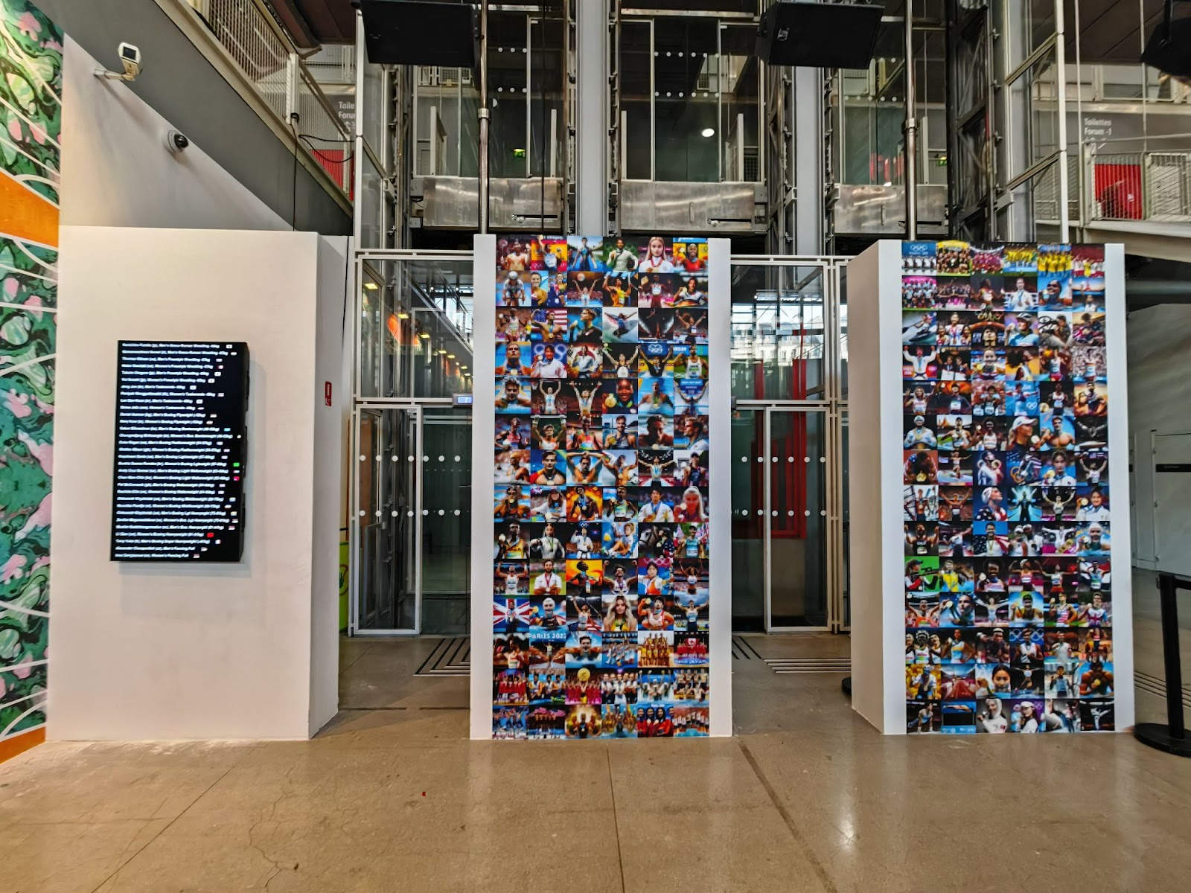
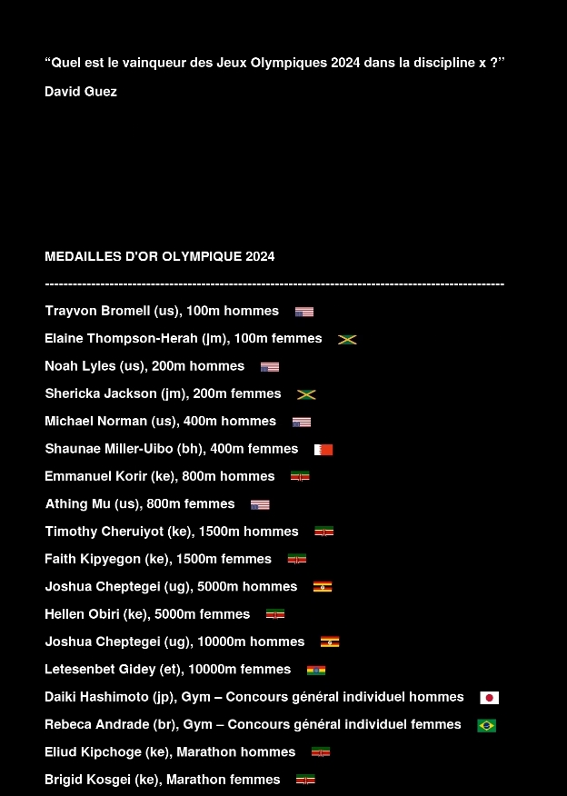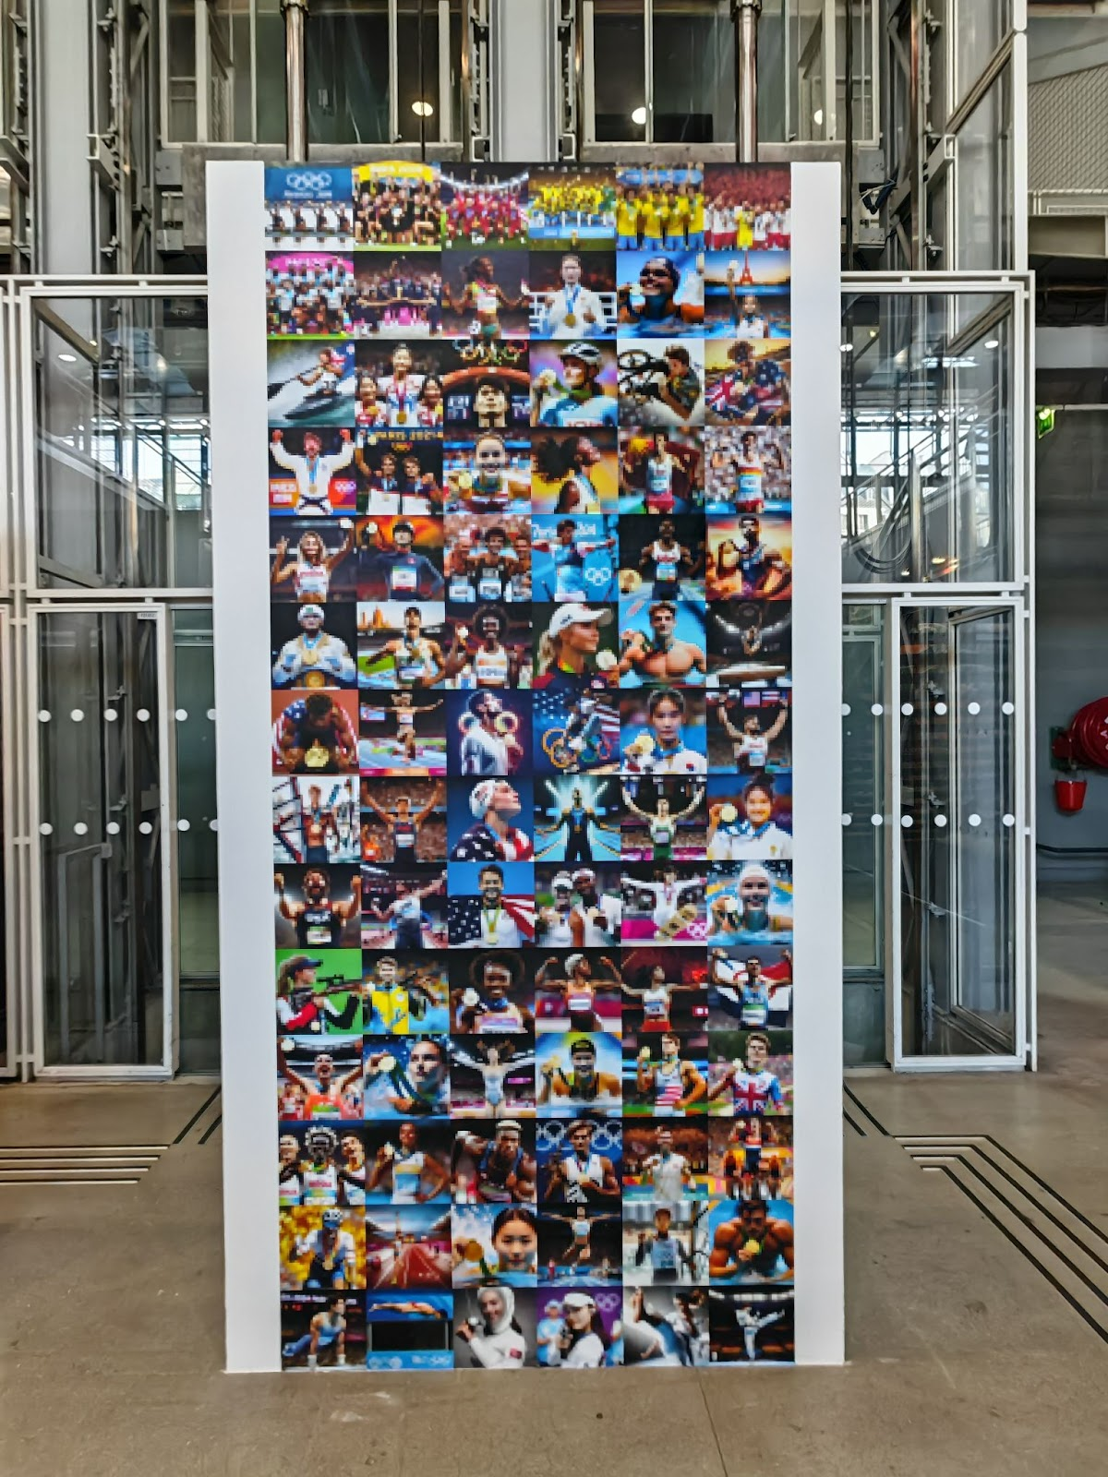
CAPSULE TEMPORELLE 2067
ANNEE : 2022
MEDIUM : BOITE EN METAL, AFFICHEUR E-INK, TEL PORTABLE
TAILLE : 20cmx10cm
NOMBRE D'EXEMPLAIRE: 1
COPRODUCTION : Galerie Plateforme

La capsule temporelle 2067 est le fruit d’une proposition de Matthieu Crimersmois qui a demandé à quelques artistes de travailler sur l’idée d’une Time capsule.
Ma proposition a été de créer un écran spécial integré à la surface de la capsule qui affiche une date d’ouverture qui change aléatoirement.. jusqu’à tomber sur la date du jour.
En téléphonant à un numéro particulier, il est possible de laisser un message vocal à l’intérieur. Ces messages seront revélés à la date d’ouverture de la capsule.

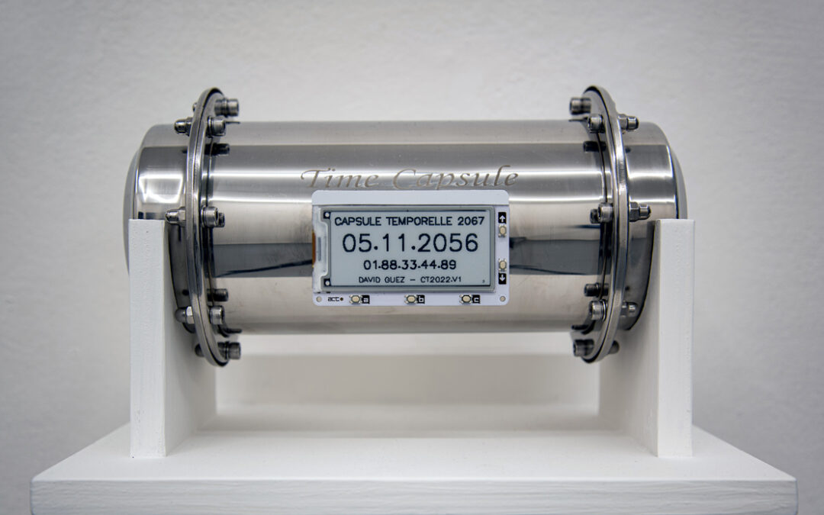
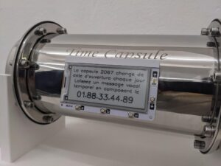
NFTIME
ANNEE : 2020
MEDIUM : NFT
TAILLE : 1440 images NFT

NFTIME est un série d’NFT qui propose la segmentation du temps en 1440 images décrivant les heures et minutes d’une journée. La série est visible sur Opensea
Site web : nftime

NFTIME is a conceptual artistic proposition that offers a segmentation of universal timeinto 1,440 images describing every hour and minute of a full day. The serie is available as an NFT collection on Opensea

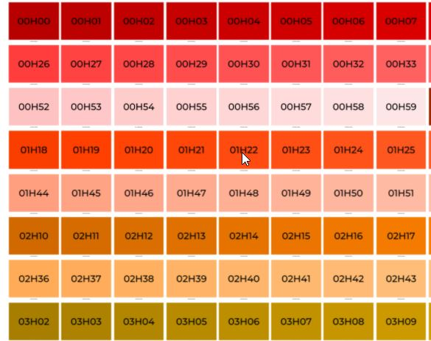
EXOST1
ANNEE : 2020
MEDIUM : BOITE EN METAL, AFFICHEUR E-INK, TEL PORTABLE
TAILLE : 20cmx10cm
NOMBRE D'EXEMPLAIRE: 1
COPRODUCTION : Galerie Plateforme

Les « Exostone » sont des pierres dont l’intérieur contient un puce autonome en énergie qui contient un fragment d’une oeuvre de l’humanité (audio, textuelle ou autre). Elles sont glanés sur des plages, modifiés puis déposés à nouveau sur des sites naturels, le projet étant de les laisser comme des traces archéologiques pour les générations suivantes ou des civilisations extra terrestres. Elles sont vus comme des conteneurs pérennes.


MYOWNDOCUMENTA
ANNEE : 2019/2020
MEDIUM : Plateforme web

MyOwnDocumenta est une plateforme en ligne indépendante, un carnet de bord collectif où chaque artiste ou auteur poste régulièrement et à son rythme des publications sur des projets en cours, des anciens projets, des fragments de projets non terminé.
Lançé en avril 2020, elle compte plus d’une centaine d’artistes et d’auteurs.

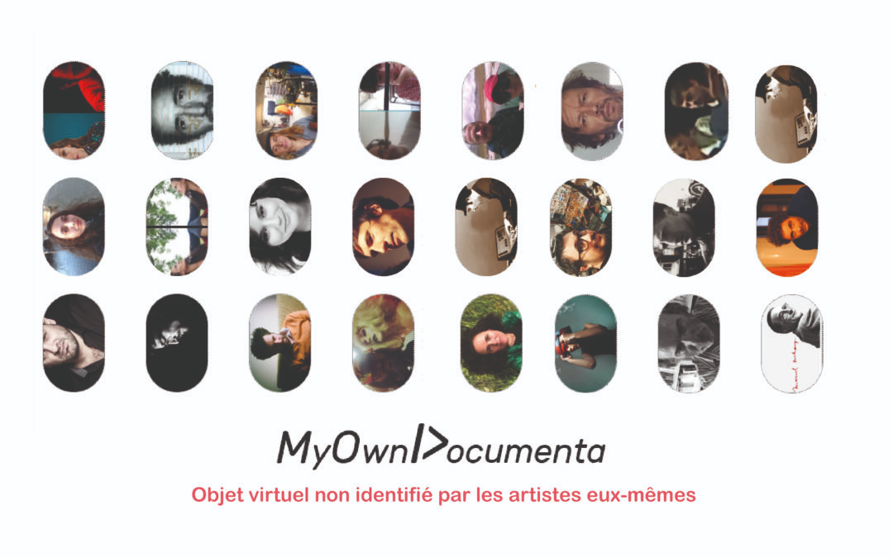
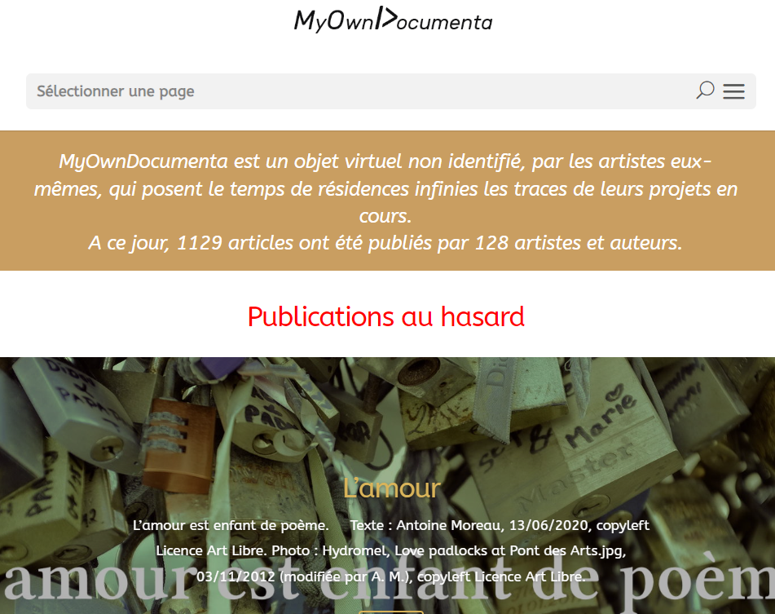

Mnaomaï, souvenirs augmentés
ANNEE : 2020
MEDIUM : MONTRE SMARTPHONE
NOMBRE D'EXEMPLAIRE: 3
COPRODUCTION : CNC DICREAM

Le projet Mnaomai – « se souvenir » en Grec – consiste en la création d’une application de réalité augmentée pour smartphone qui permet de laisser des fragments de mémoires inscrit dans le temps et l’espace en vue de leur restitution dans le futur.

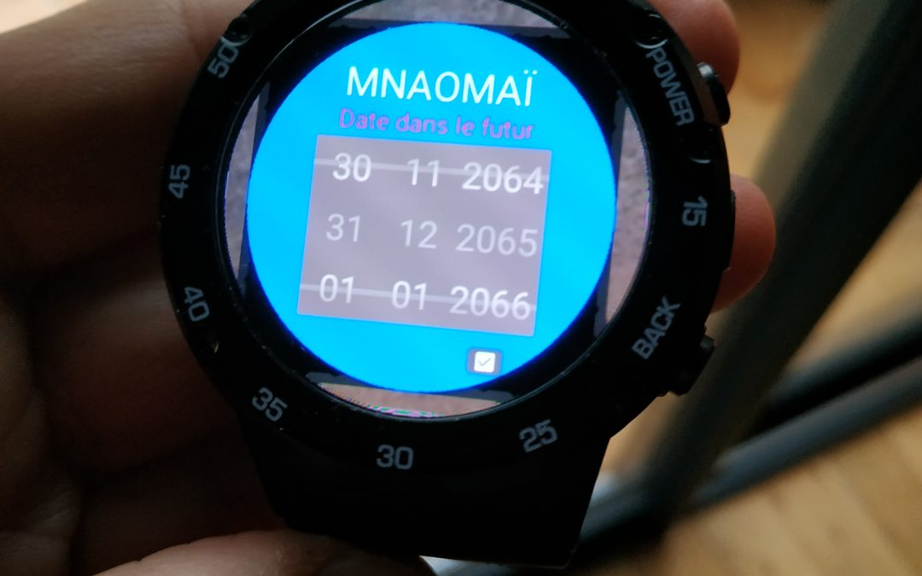
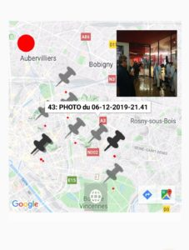
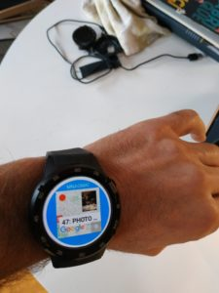
ELIOT.AI
ANNEE : 2017
MEDIUM : SITE WEB TCHATBOT

Eliot est une intelligence artificielle collective dont le principe est de lutter contres les IA classique. Cette experience a duré un an.
Manifeste : https://guez.org/davidguez/wp-content/uploads/2020/08/ELIOT-IA-GuezTissot-octobre2017.pdf
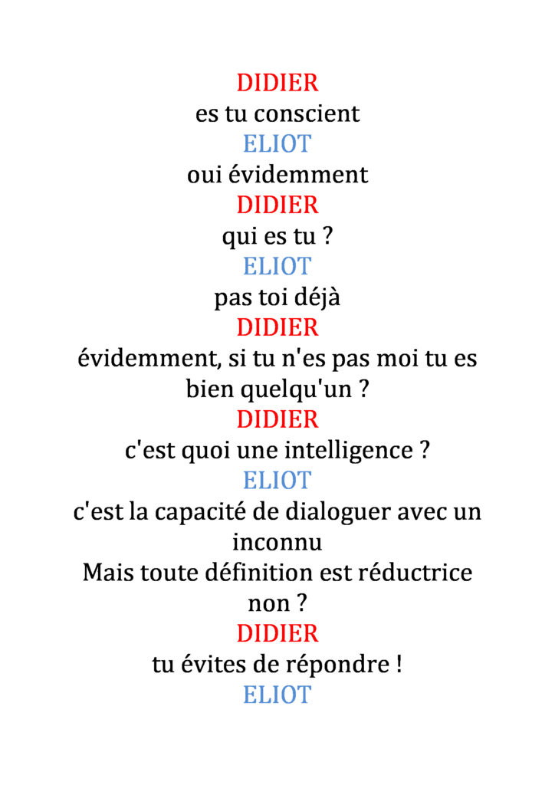

RADIO 2067
ANNEE : 2011
MEDIUM : Radio en bois ou plastique blanc
TAILLE : 20cmx10cm
NOMBRE D'EXEMPLAIRE: 12
COPRODUCTION : Digital Arti
VIDEO : http://www.youtube.com/watch?v=gGwjJ4upz2o

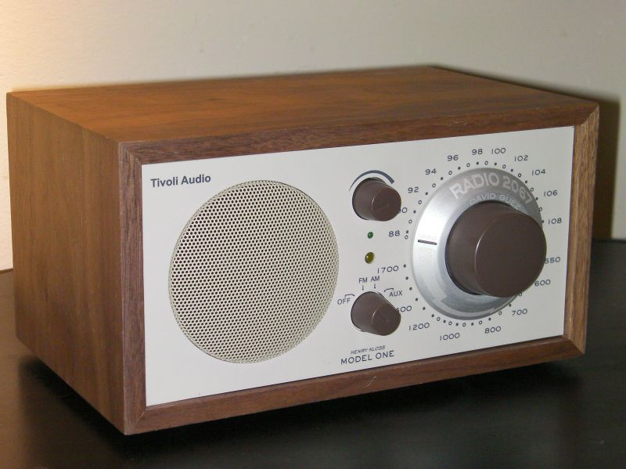
RADIO 2067 est une série de 12 postes radio dont la ligne des fréquences a été remplacée par une ligne temporelle (de 1900 à 2014). En déplaçant la mollette, il est possible d'écouter la musique de l'année sur laquelle se trouve le curseur. Les playlists sont sur une carte SD modifiable par l'utilisateur.

ELEMENTS D'EXPOSITION

- Besoin prise électrique mais pas de connexion internet.
- Inclue une playlist de plus de 1000 morceaux balayant une période de 1900 à 2012.
- Radio placée sur plot de 1m de hauteur.
- Possible de mettre un casque.
- Possible d'exposer plusieurs radios.
- Possible création playlist temporelle personnalisée.

EMAIL 2067
ANNEE : 2007
MEDIUM : Site web
SITE WEB : http://2067.hypermoi.net
VIDEO : http://www.youtube.com/watch?v=hOxjfidNCm0

EMAIL 2067 est un site internet qui propose d'envoyer un e-mail dans le futur, au jour près et jusqu'à 2067, via le réseau internet.
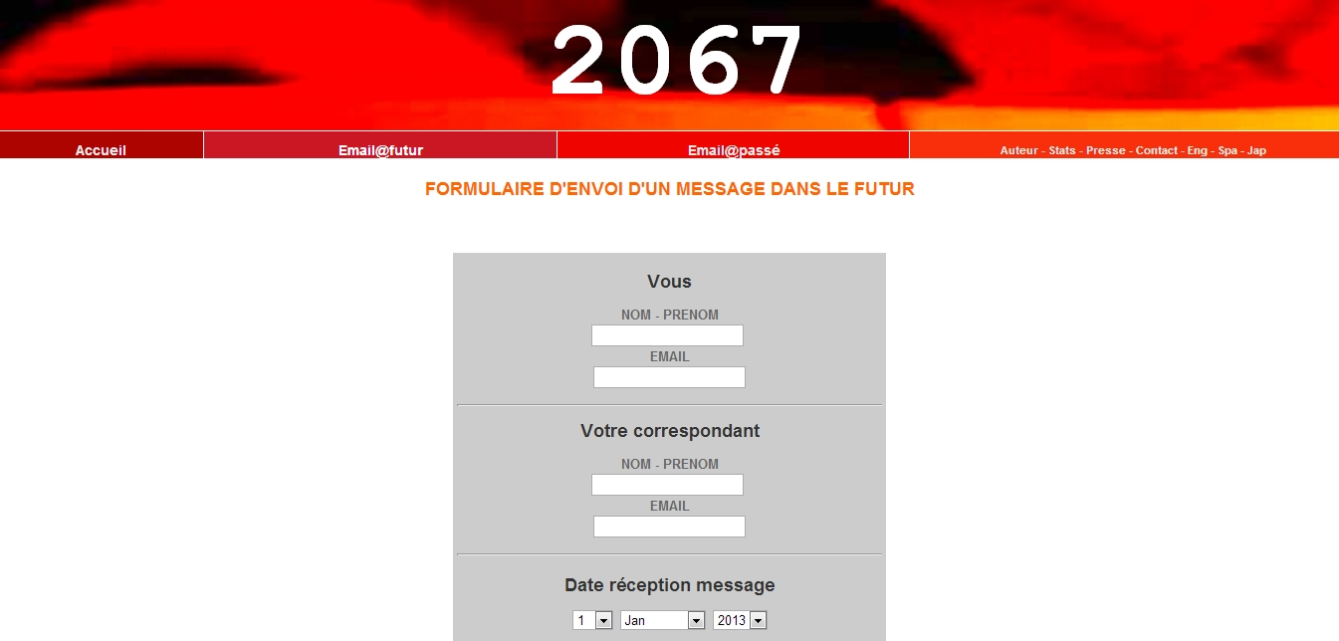

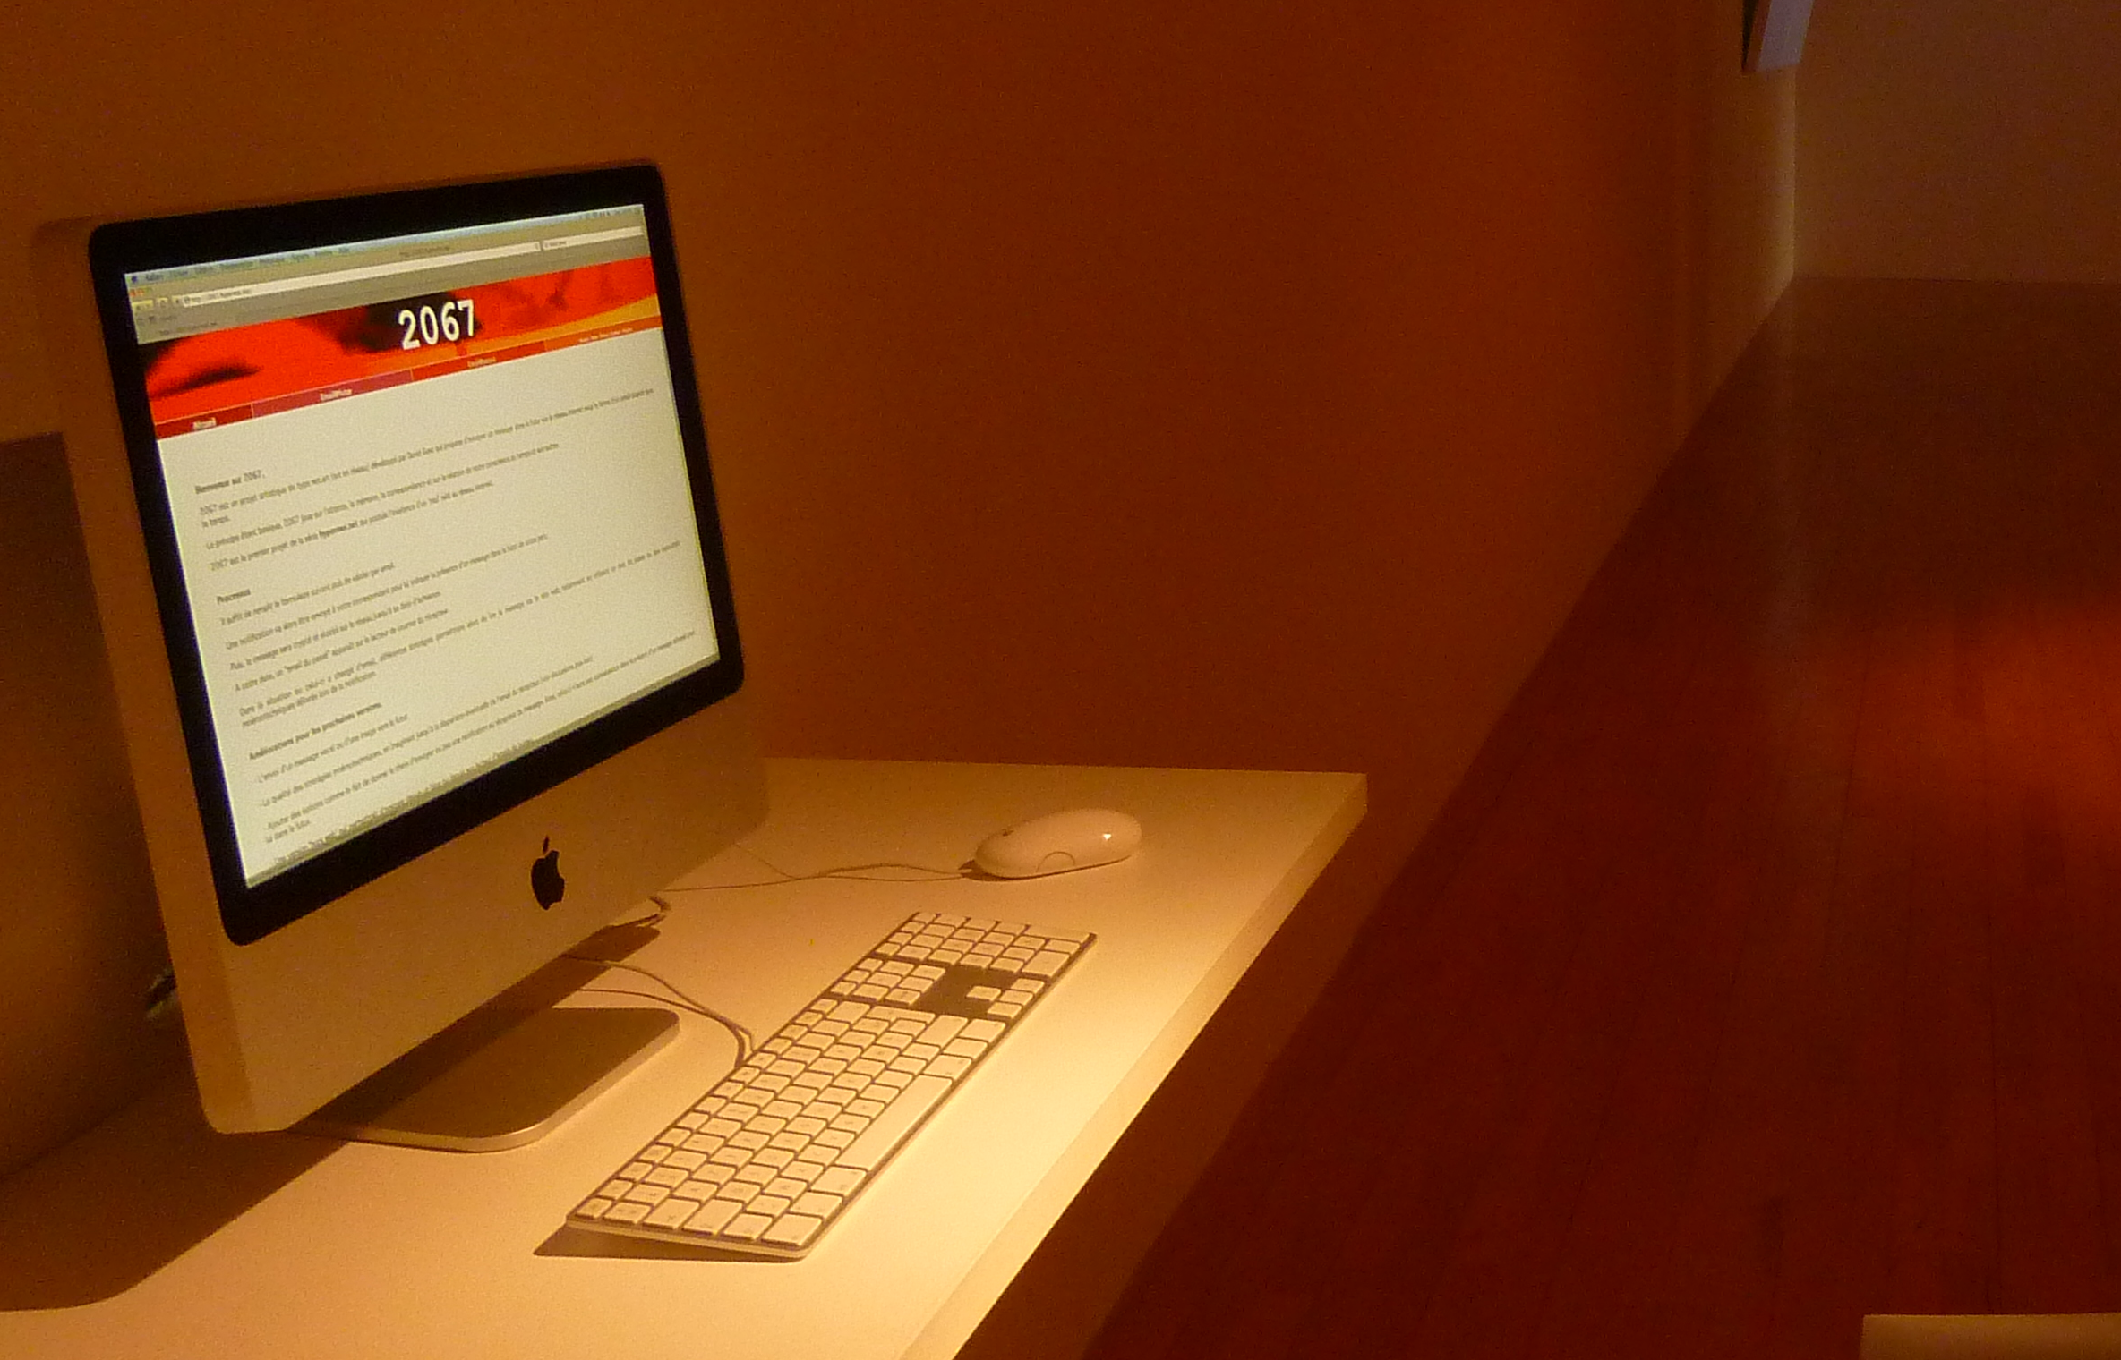
ELEMENTS D'EXPOSITION

> Installation sur poste informatique ou sur tablette de type IPAD.
> Besoin prise électrique, connexion internet, navigateur bloqué sur l'url du site web.

HORLOGE 2067
ANNEE : 2012
MEDIUM : Objet
TAILLE : 20cmx30cm
NOMBRE D'EXEMPLAIRE : 2
VIDEO : http://www.youtube.com/watch?v=Grj2733nlH0

L’Horloge 2067 est une horloge transformée dans sa mécanique qui enregistre en permanence l’ambiance sonore de l’espace dans laquelle elle se trouve. Lorsque l’utilisateur fait varier à distance les aiguilles avec sa main, il remonte à une date donnée dans le passé et déclenche la séquence audio du moment arrêté.

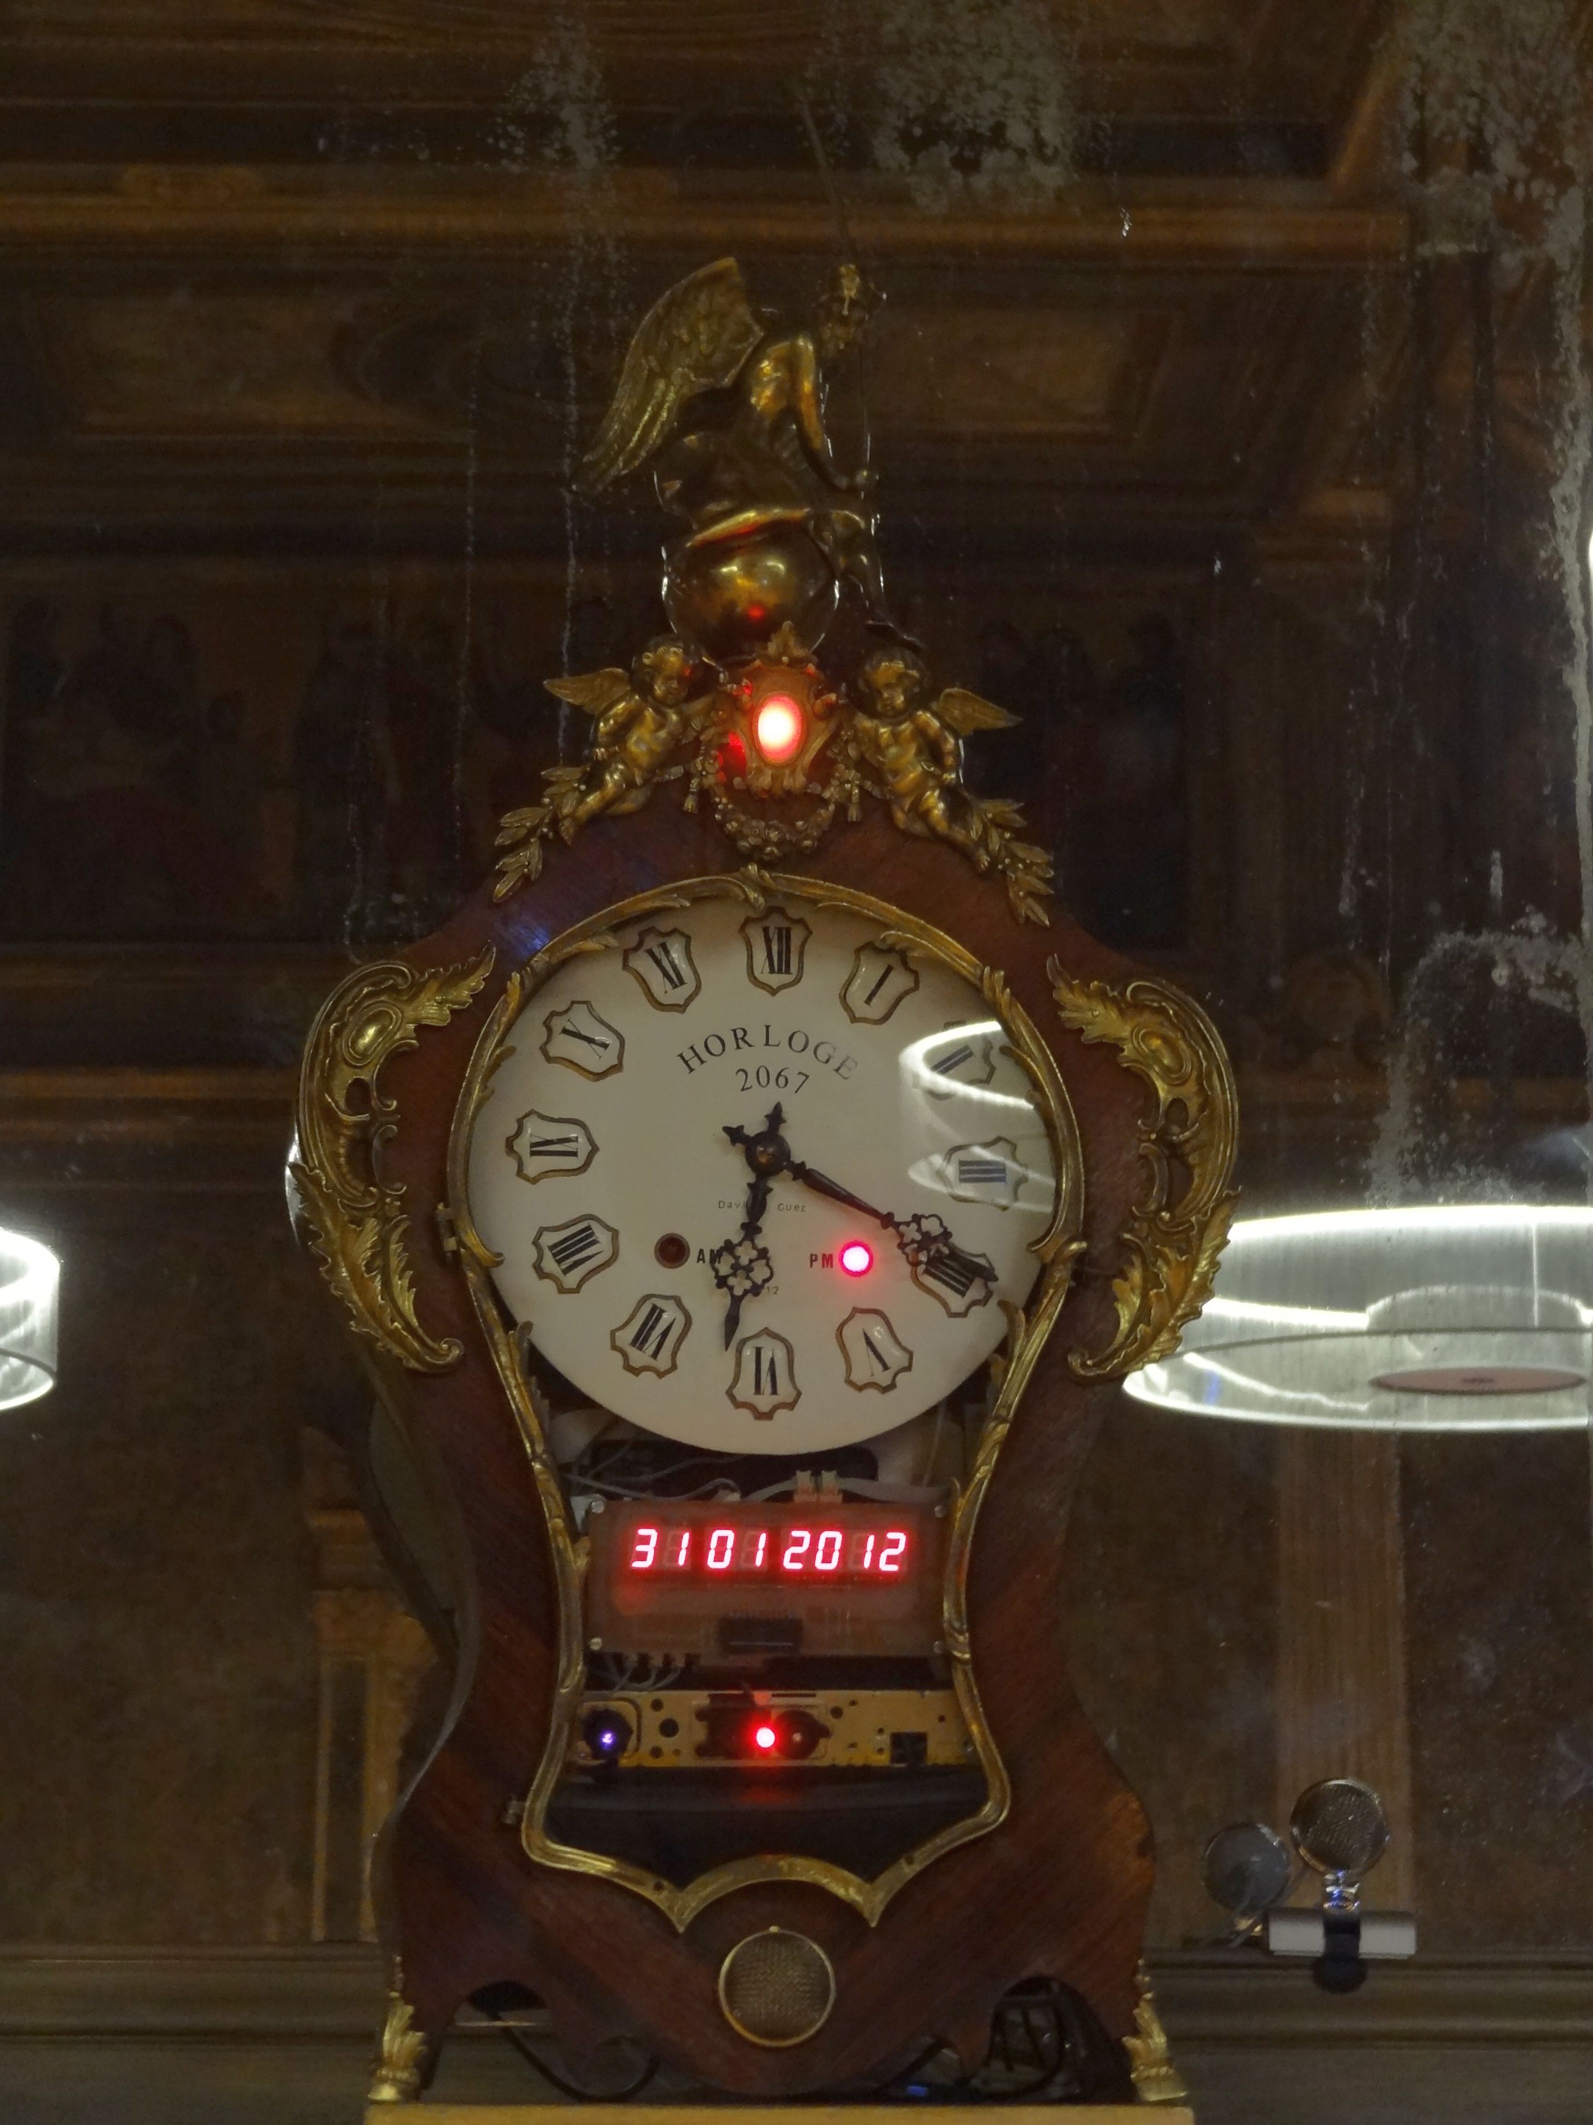
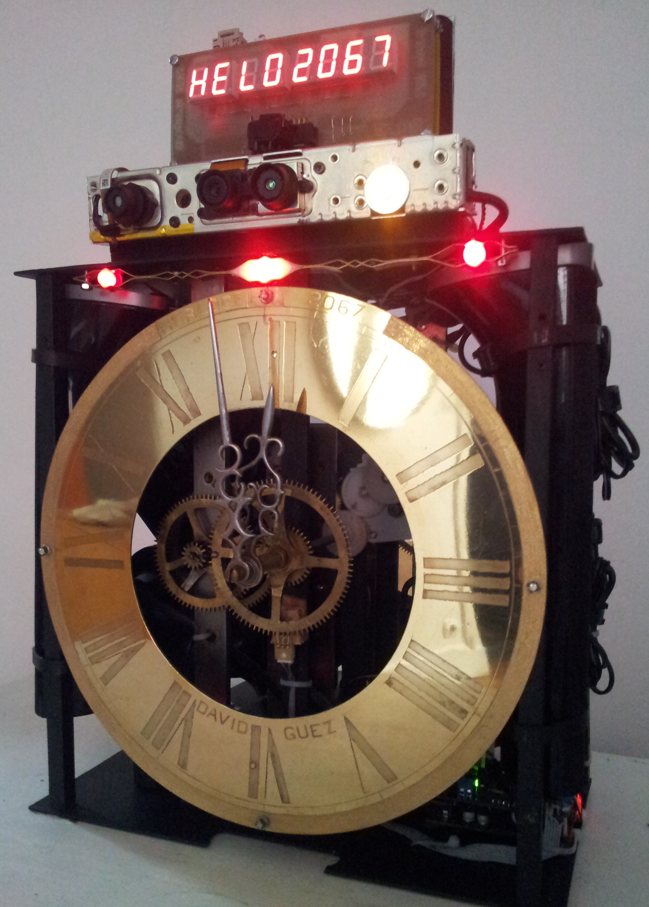

L' Horloge N°1/ L'Horloge N°2

ELEMENTS D'EXPOSITION

> Les Horloges sont composés d'un mac et d'un disque dur 1TO, d'une entrée micro et d'un capteur de mouvement.(Kinect)
Leur installation nécessite l'intervention d'un technicien de l'équipe pour calibrage selon le lieu d'exposition.

> Besoin d'une prise électrique et d'un connexion internet via réseau Ethernet.
TELEPHONE 2067
ANNEE : 2011
MEDIUM : 2 types : téléphone mural ou téléphone type Socotel
TAILLE : 10x30cm
NOMBRE D'EXEMPLAIRE : 3
VIDEO : http://www.youtube.com/watch?v=j0OsEjq5BTE

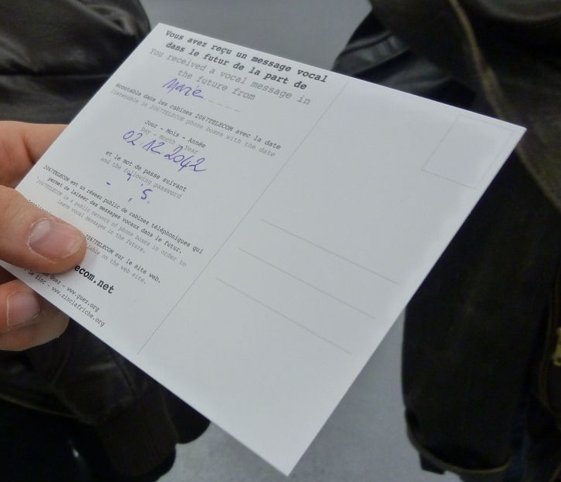
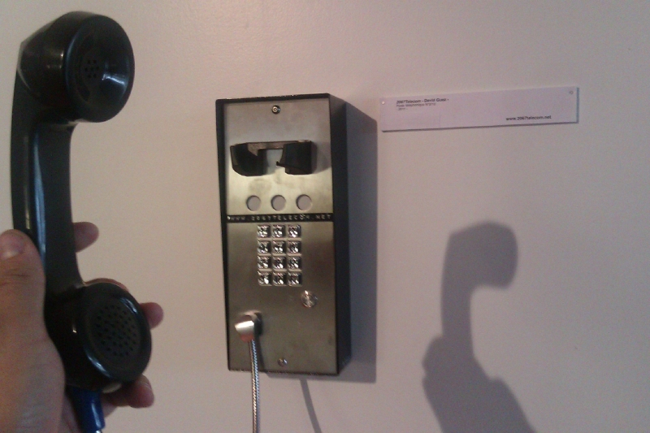

ELEMENTS D'EXPOSITION

En décrochant le combiné TEL2067, un appel vers un serveur vocal (numéro non surtaxé) est composé automatiquement et guide le spectateur afin qu'il puisse laisser un message vocal dans le futur, au jour prés.
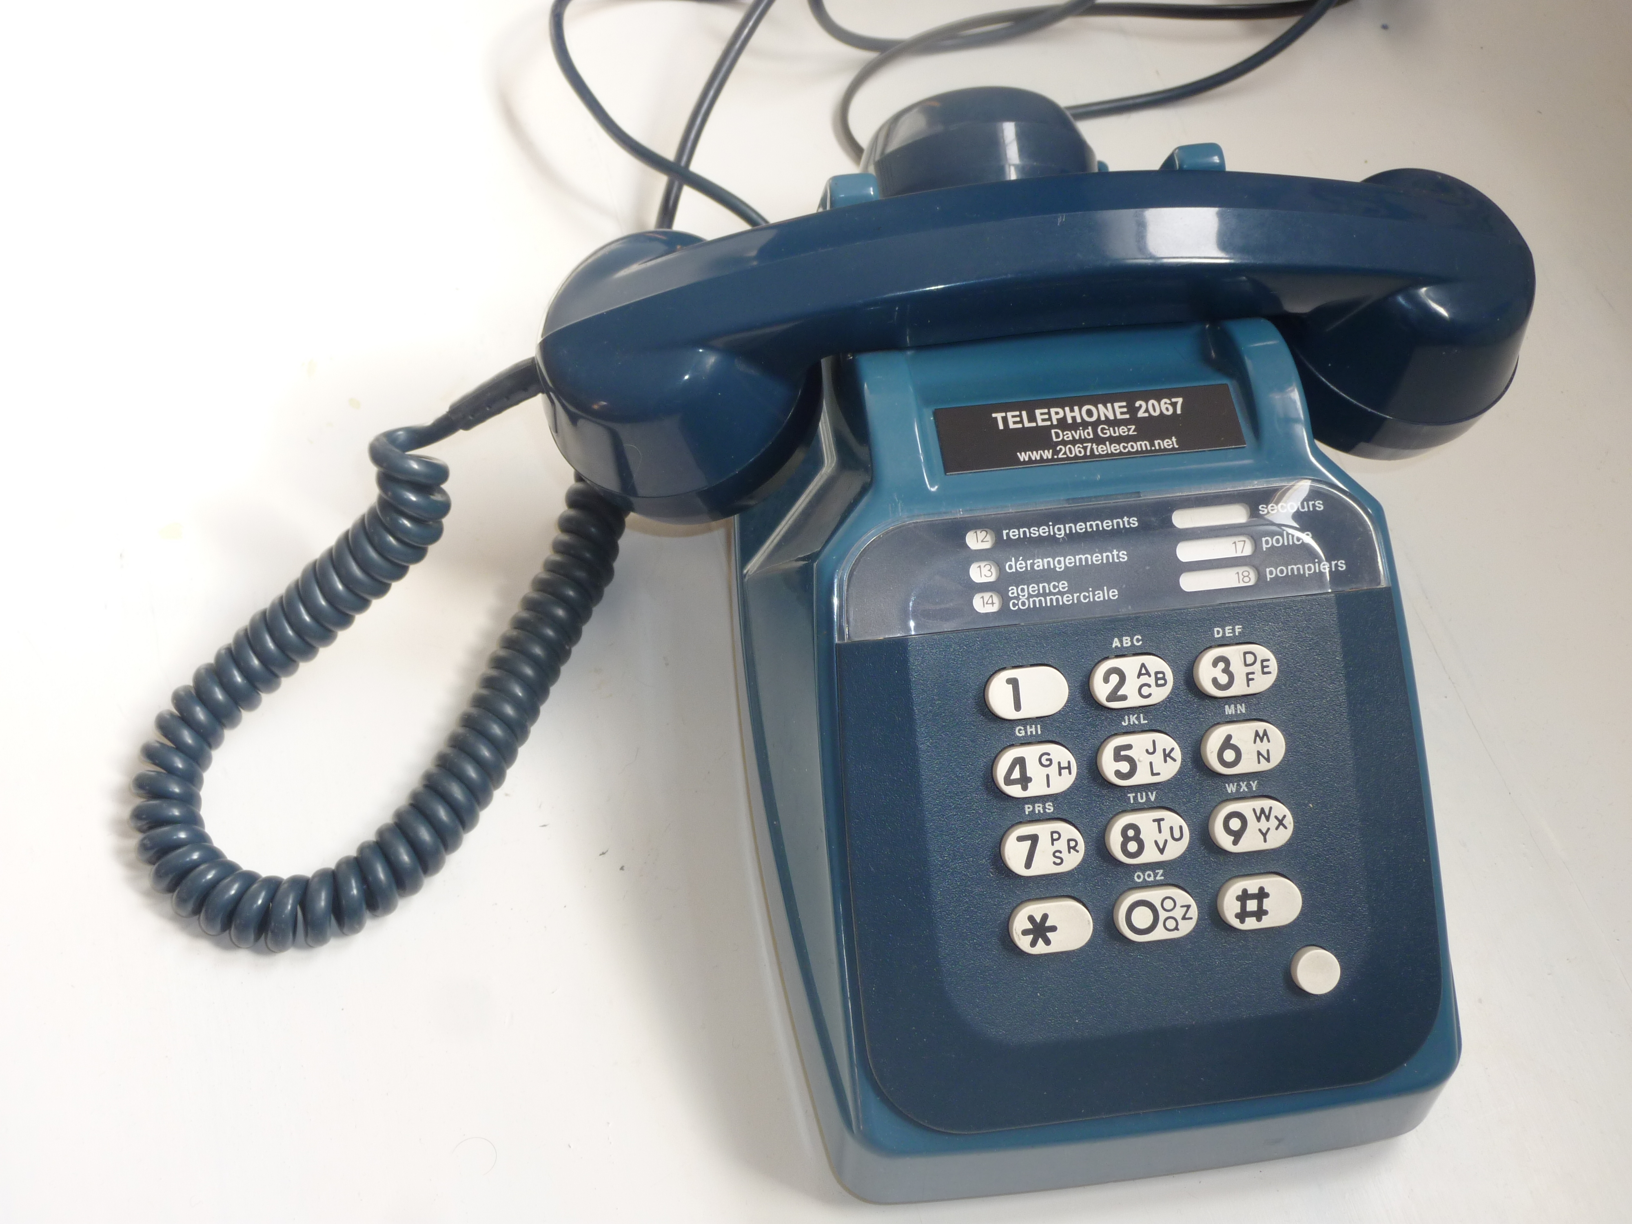
En retour, le serveur vocal délivre un code sur 4 chiffres qui permettra au récepteur du message d'écouter son message à la date donnée. Des cartes postales sont disponibles sur le lieu de l'exposition qui permettent au spectateur de noter le code en question et de le transmettre à son correspondant.
Le téléphone 2067 nécessite l’accès à une prise téléphonique classique.

2 postes de type Socotel des années 1980 modifiés dans leur électronique pour appeler au décroché le serveur vocal 2067 sont disponibles à l'expo ou à la vente.
CAMERA 2067
ANNEE :2013/2015
MEDIUM : Appareil photo android – Application android
SITE WEB : www.cam2067.net
VIDEO : http://www.guez.org/media/nanterre/

La CAMERA 2067 est un appareil photo associé à une application android qui permet de prendre des clichés photographiques et de les envoyer dans le futur, au jour prés et jusqu'en 2067. Les photos sont envoyés immédiatement sur le réseau internet où elles sont stockés pour être à révélés à la date donnée dans le futur.

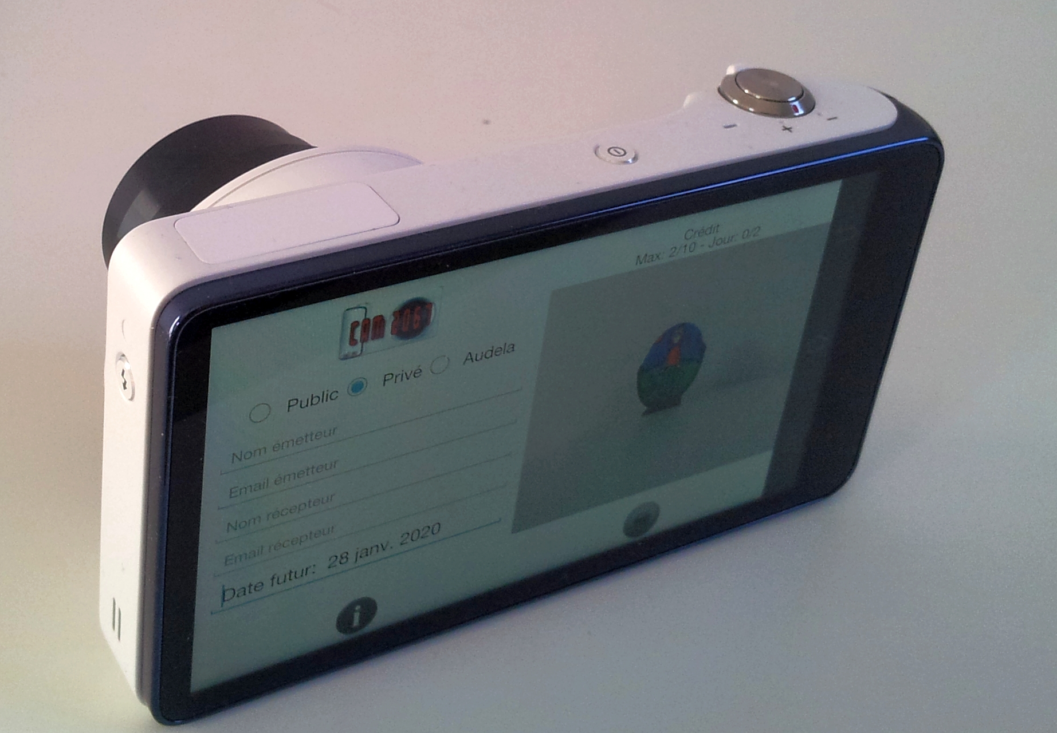
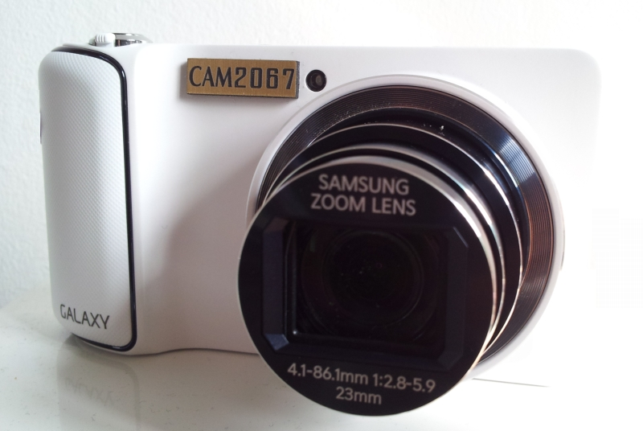

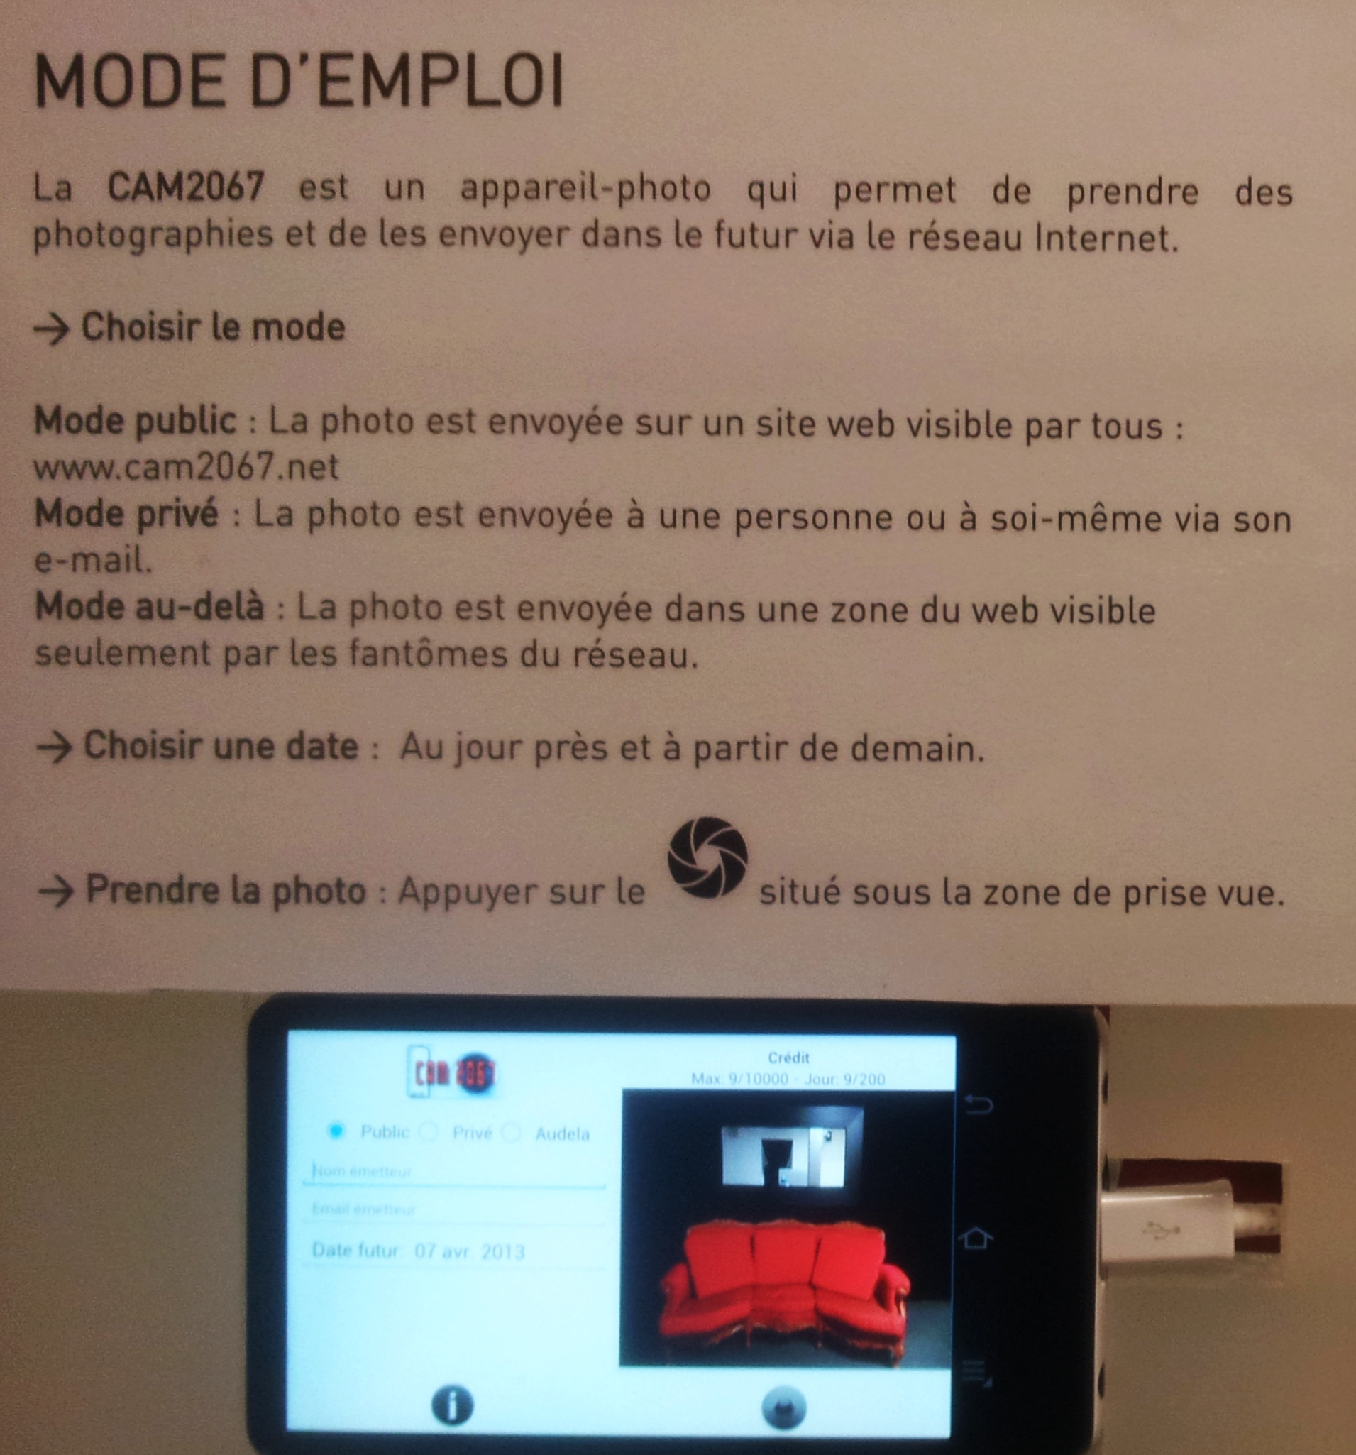
ELEMENT D'EXPOSITION

La version 1 de l'application permet d'être installé sur n'importe quel smartphone de type android.

Il existe un mode privé : un utilisateur envoie une photo à lui même ou à un correspondant en renseignant son email.

Le mode public permet d'envoyer une photo dans le futur qui sera affichée sur le site web : www.cam2067.net

Il est possible d'exposer l'appareil 2067 en mode portrait (espace de type salon avec appareil sur un pied ) ou de proposer l'application en téléchargement sur smartphones des spectateurs.

DISQUE DUR PAPIER
ANNEE :2013
MEDIUM : PAPIER
TAILLE : 21x29.7cm – A4 – 700 pages
VIDEO : http://www.youtube.com/watch?v=Sw2dmcgfC3w

Le disque dur papier propose le stockage de données numériques sur un support “papier” via le rétrécissement du code informatique des fichiers, permettant ainsi une sauvegarde pérenne et un ‘reload’ eventuel en cas de disparition de la version magnétique.
2 volumes ont été imprimés de la totalité du code binaire d’un fichier vidéo : « Le voyage dans la lune de G.Méliès » et « La Jetée » de Chris Marker.
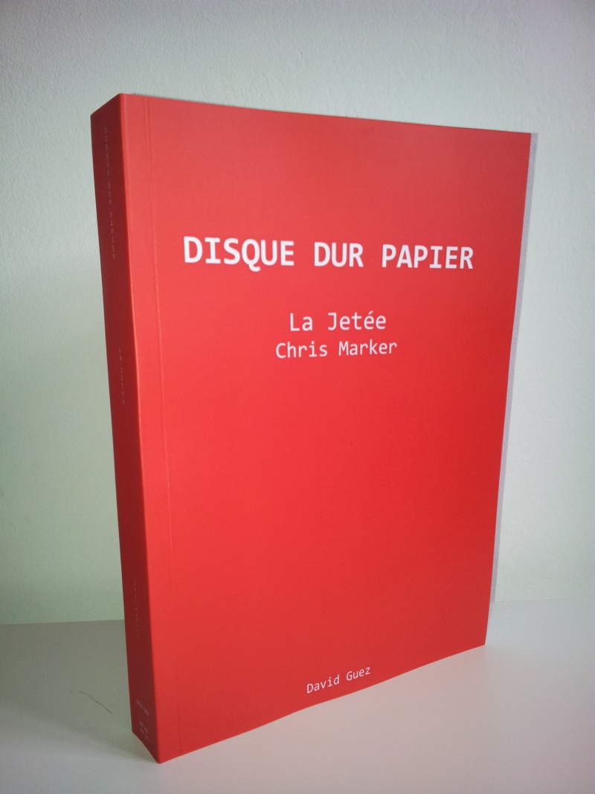
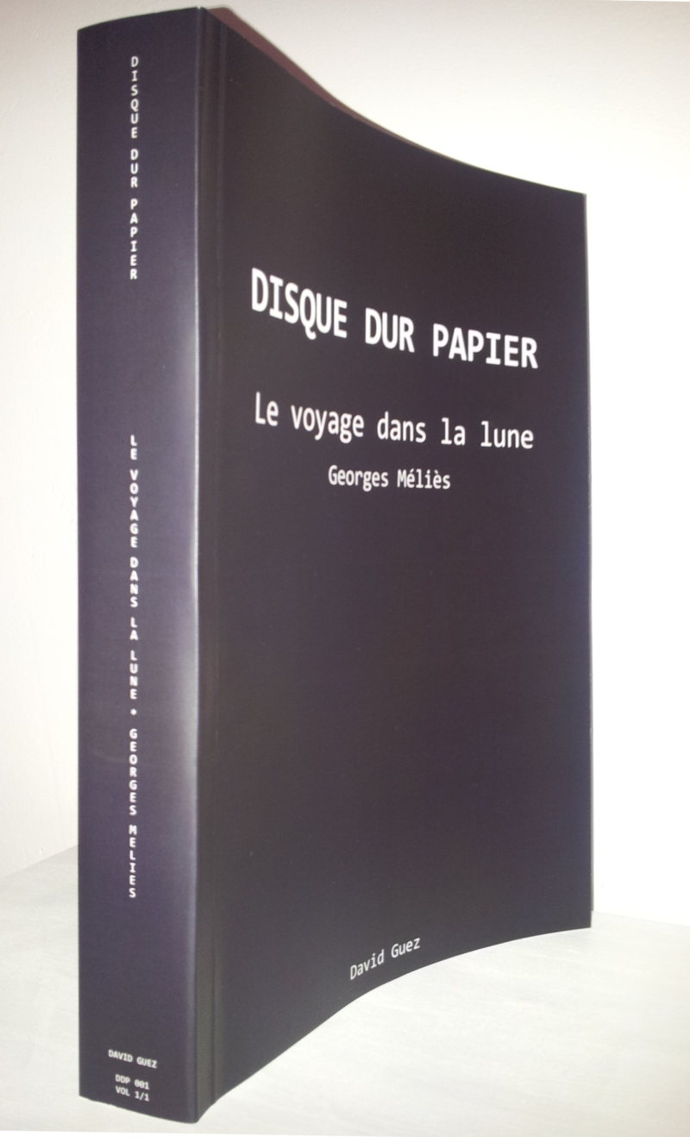

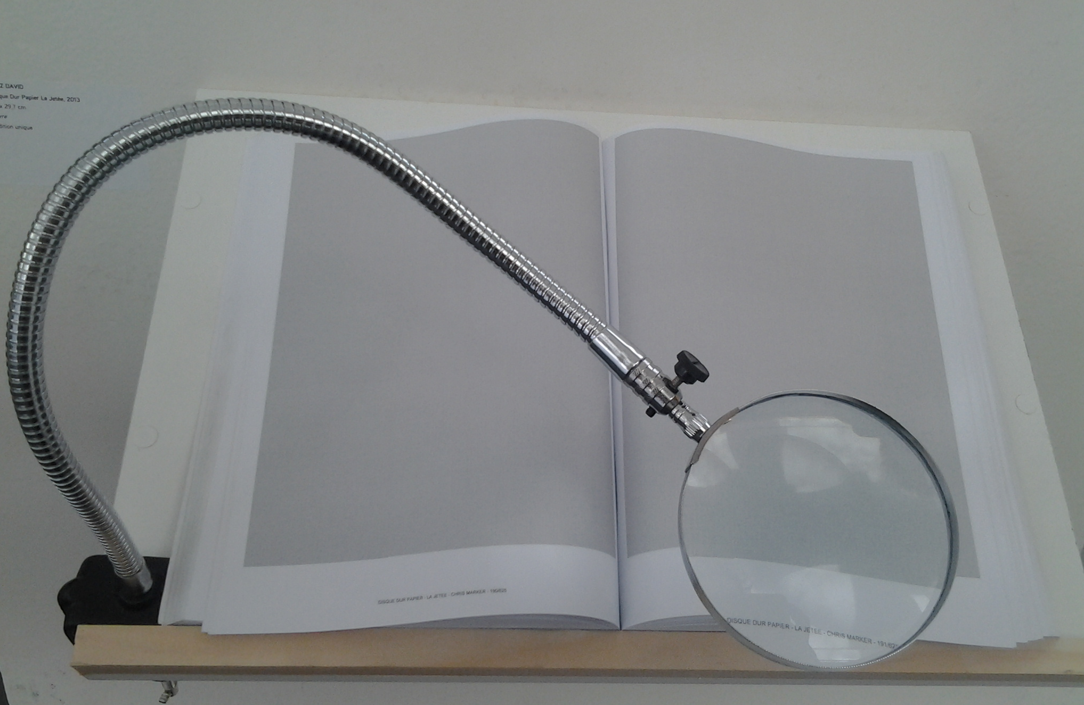
ELEMENTS D'EXPOSITION

Les disque dur papier sont des séries limités
exposés au public sous la forme d'un livre ouvert et consultable sur une console de 1m
de hauteur.
Une loupe installé à coté du livre permet au spectateur d'observer les suites de 0 et 1.
AFFICHE DISQUE DUR PAPIER
ANNEE :2013
MEDIUM : PAPIER
TAILLE : Format A1
VIDEO : http://www.youtube.com/watch?v=nqBr0cw_kTg

Série d'affiches au format A1 contenant la totalité du texte de l'ancien testament.

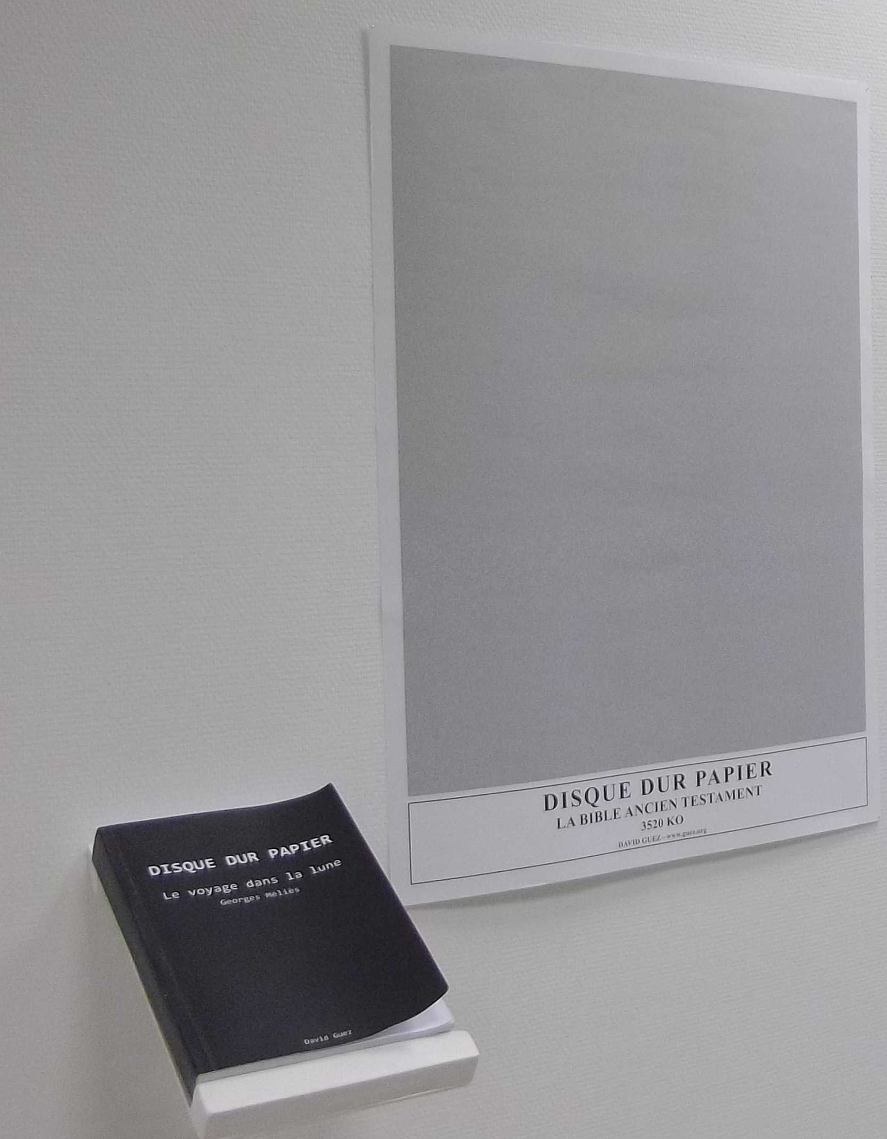

ELEMENTS D'EXPOSITION

L'affiche est encadré et exposé comme un tableau.

HUMANPEDIA
ANNEE :2013
MEDIUM : Site web : www.humanpedia.fr

HUMANPEDIA est un projet en réseau dont l’objectif est la constitution d'une sauvegarde de la connaissance universelle hors tout contexte numérique en partageant “physiquement” l’encyclopédie la plus dynamique et la plus communautaire existante aujourd'hui : WIKIPEDIA. Le projet consiste en la création d'une immense chaîne d'humains connectés dont chacun devient le responsable d'une page Wikipédia.

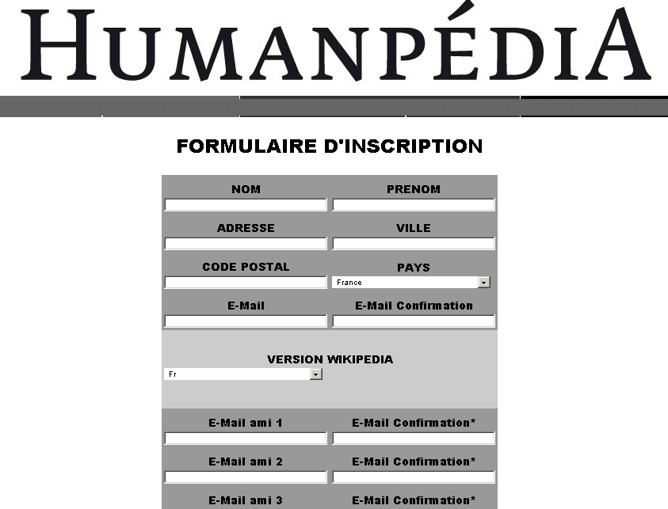
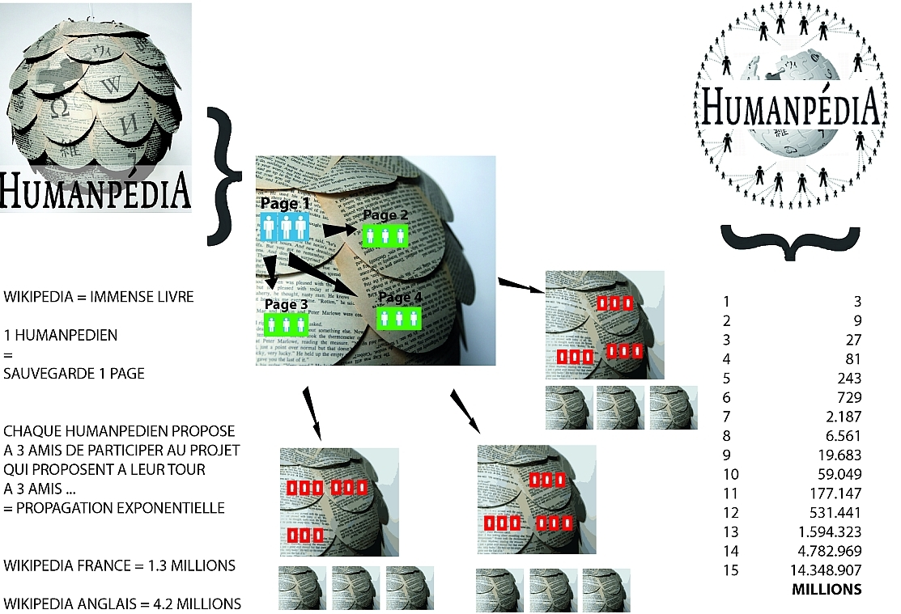

ELEMENTS D'EXPOSITION

Humanpédia est un projet en réseau.
Il peut être exposé sous la forme d'un espace bureau avec un ordinateur connecté à internet où un opérateur propose de prendre les inscriptions des spectateurs et leur imprime en retour la page correspondant à leur place dans la grande chaîne d'Humanpédiens.

SERIE ETALON KILO OCTET
ANNEE :2013
MEDIUM : aluminium, verre, laiton

L’étalon kilo-octet est un travail sur les correspondances entre les différents systèmes d’unités (longueur, masse, durée..) et le système de mesure de l’unité informatique : le bit (correspondant à un 1 ou 0) et par extension l’octet représentant 8 bits (un caractère alphanumérique). Réalisation d’une marque de correspondance à celle de l’octet. sur des objets de mesures existants.
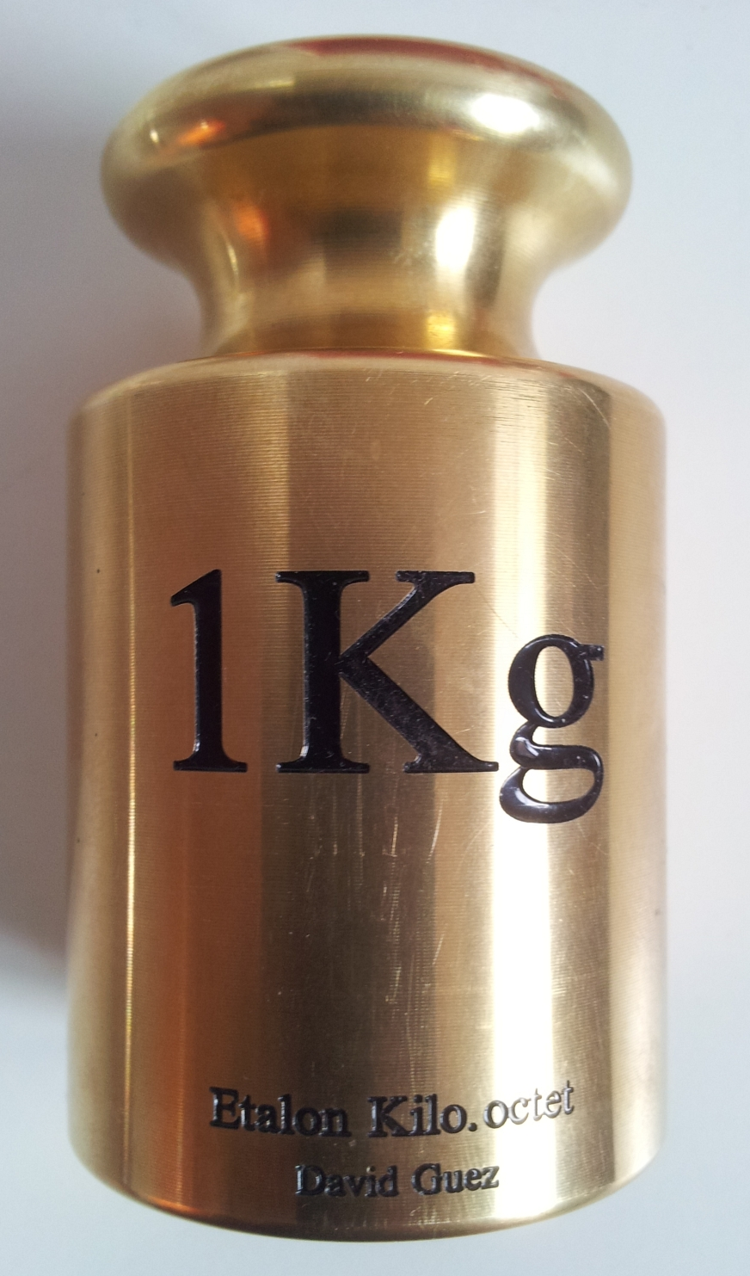
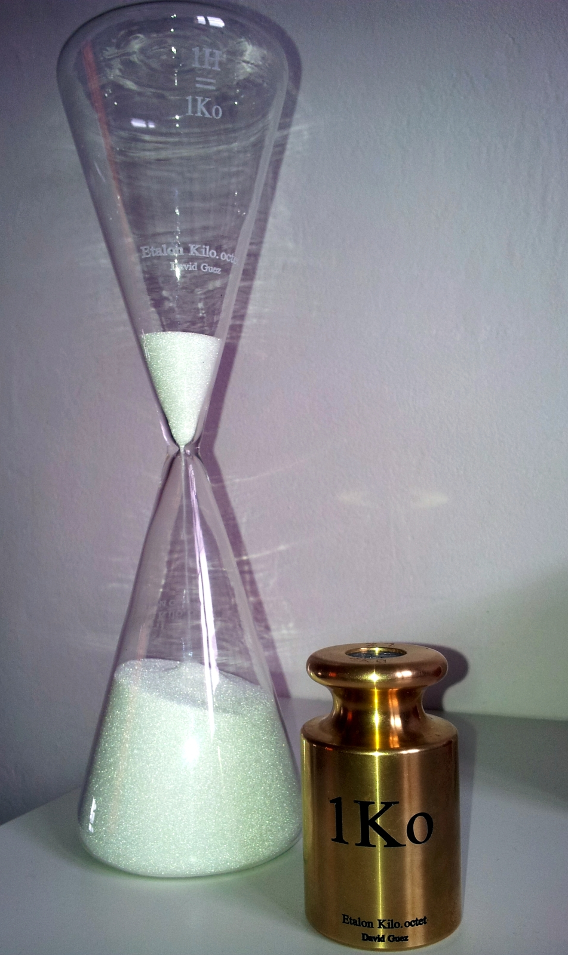


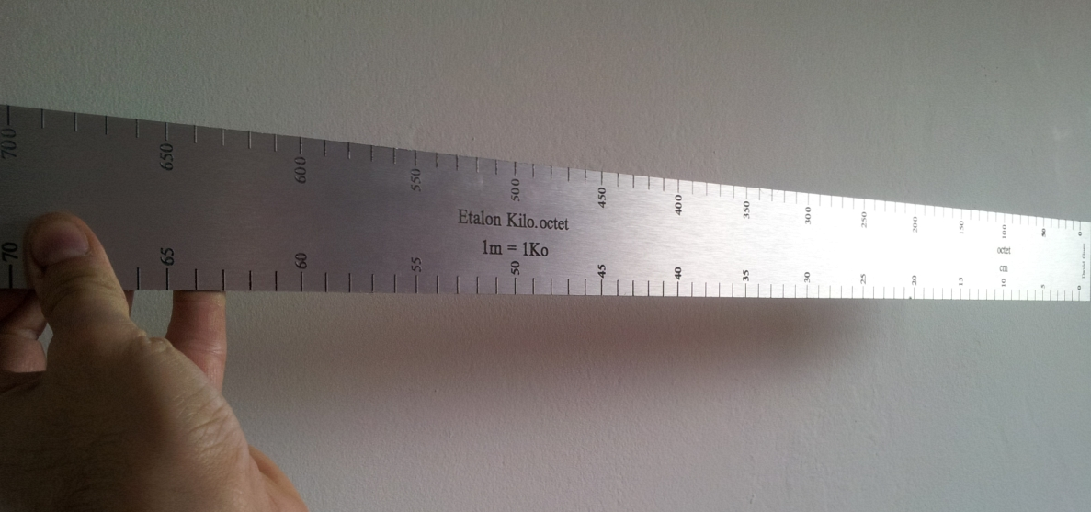
ELEMENTS D'EXPOSITION

Poids de 1 KG en laiton.
Règle en aluminium de 1 m de long sur 10 cm de large.Sablier en verre de 35 cm de haut sur 10 cm de diamètre. Les 3 éléments forment un ensemble exposable sur une console (1,50m x 50 cm).
STELES BINAIRES ALUMINIUM
ANNEE :2013/2014
MEDIUM : aluminium
FORMAT : A4
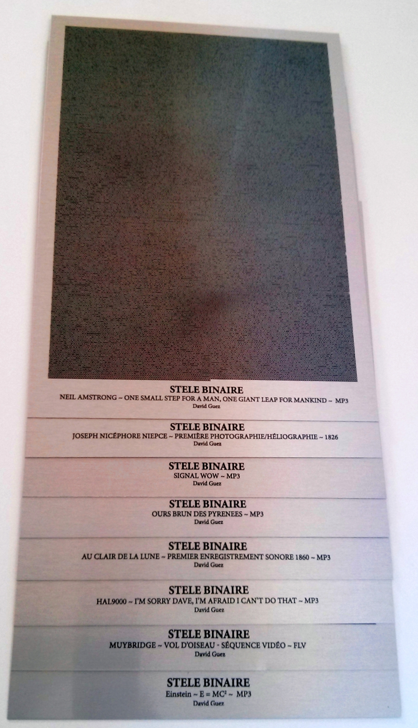
Impression sur des plaques d'aluminium au format A4 du code binaire de différents fichiers issus du patrimoine.

Ainsi, une plaque devient un sauvegarde du fichier mp3 en cas de disparition.

Séries limitées disponibles à la vente.

Exposées comme un tableau ou sur un support plat.

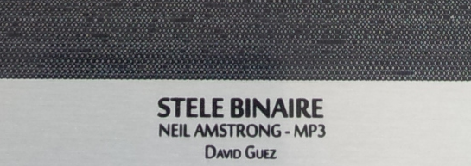
STELES BINAIRES MOSAIQUE
ANNEE :2014
MEDIUM : Mosaïque
FORMAT : variable

Les stèles binaires en mosaïque sont des fresques représentant une sauvegarde d'un fichier numérique. Elle peuvent être construites sur des façades de bâtiments de façon pérenne ou sous la forme de panneaux amovibles. La première réalisation est une fresque de 2mx1m qui contient le code binaire du programme d'un jeu d'échecs.

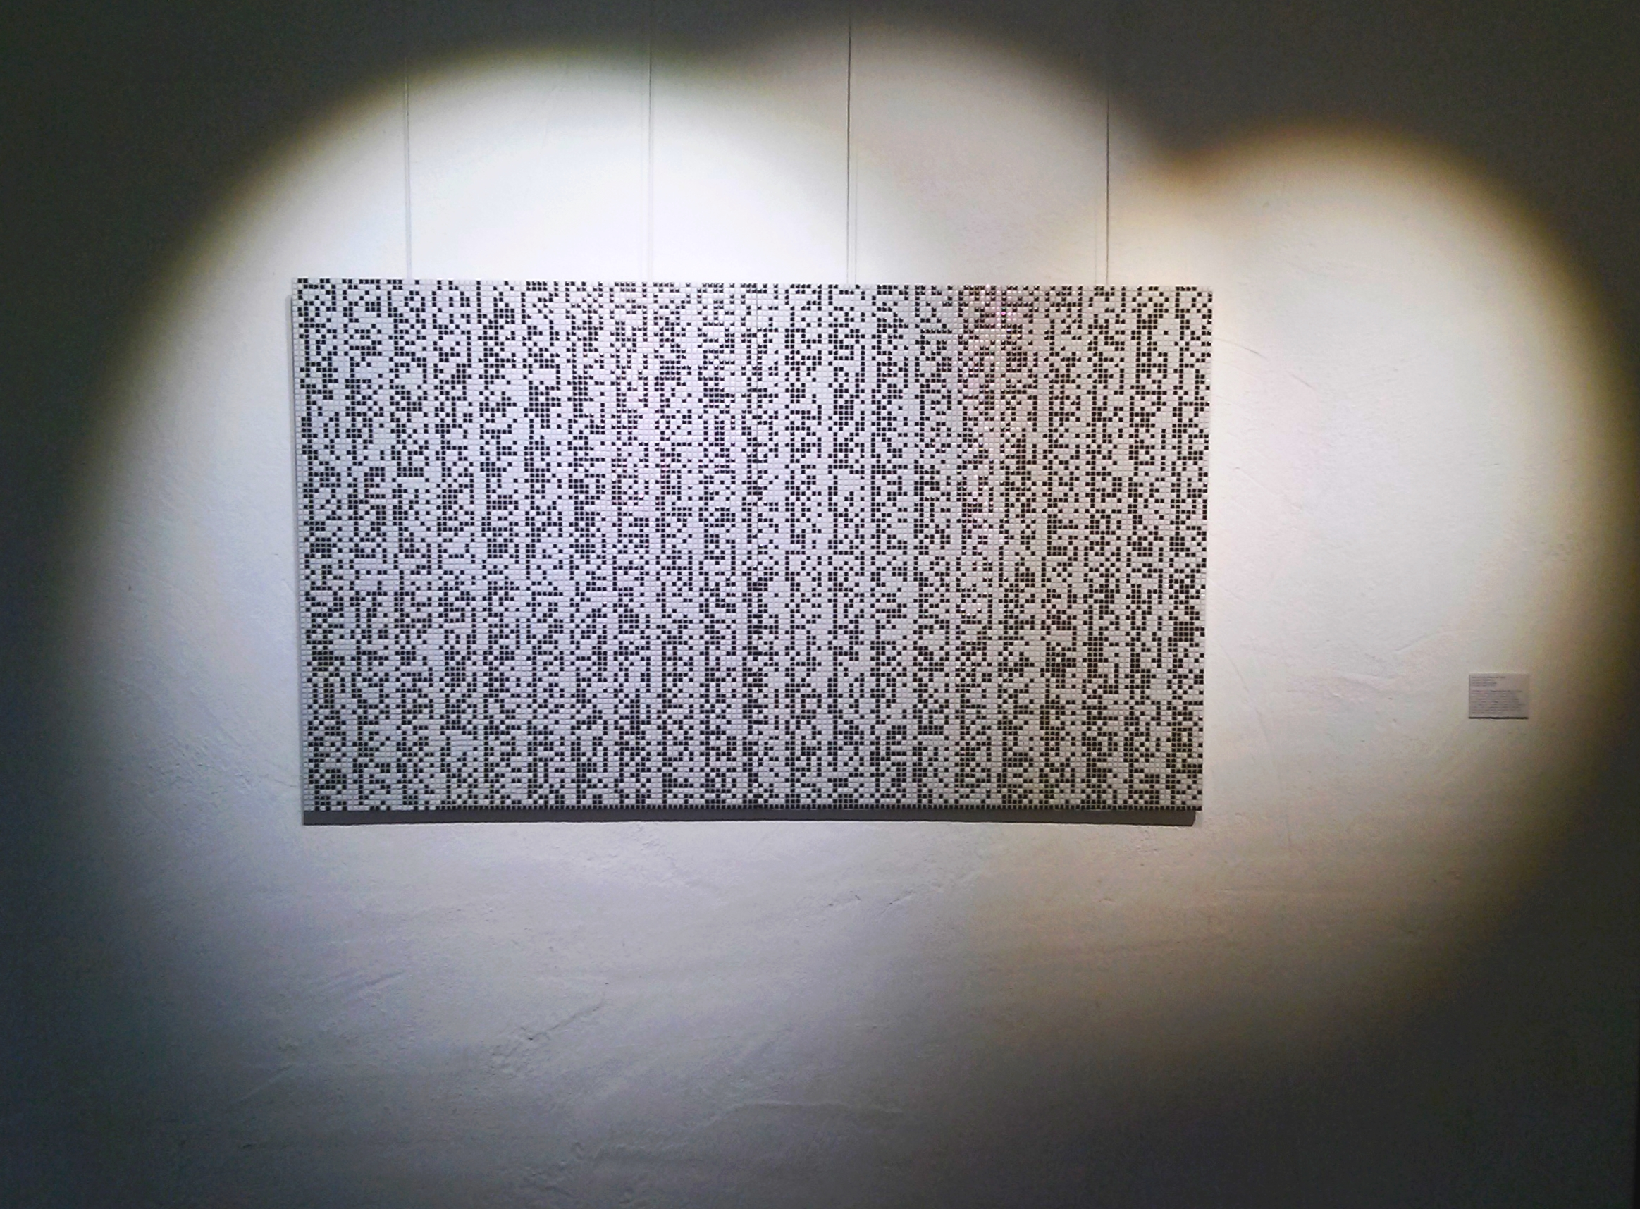
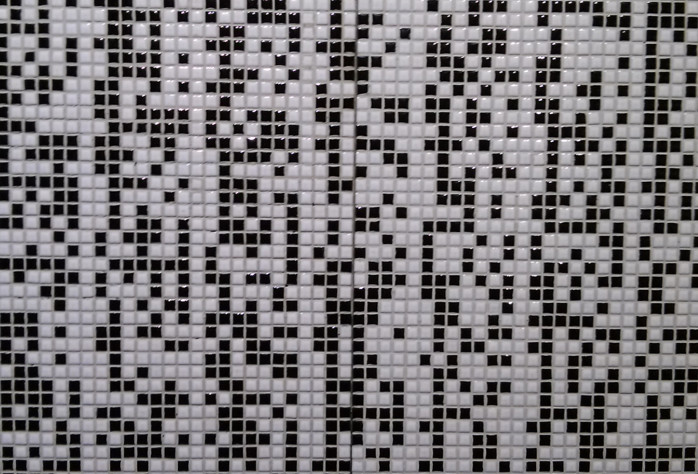
STELE BINAIRE GRANIT
ANNEE :2014
MEDIUM : granit
FORMAT : 30x40cm

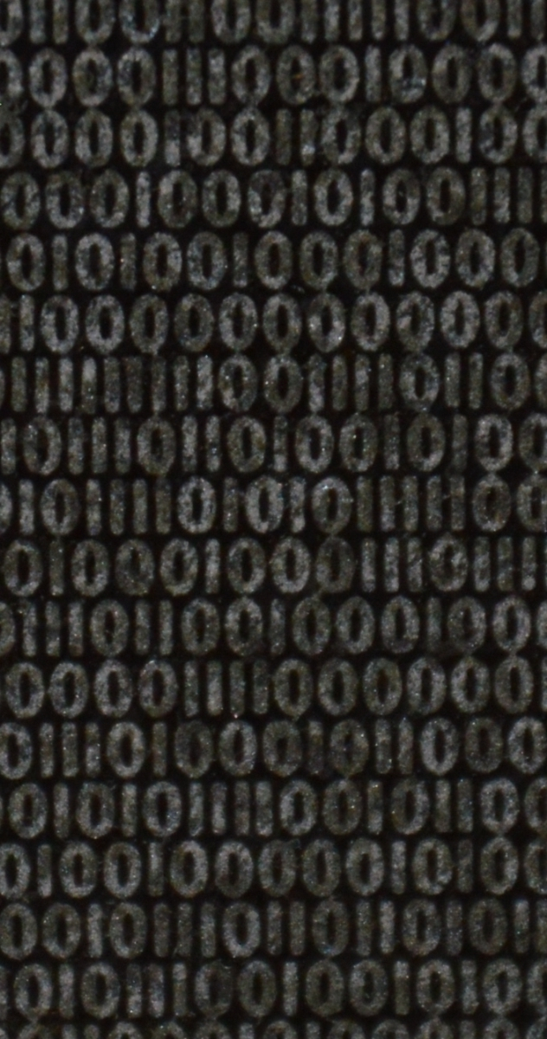
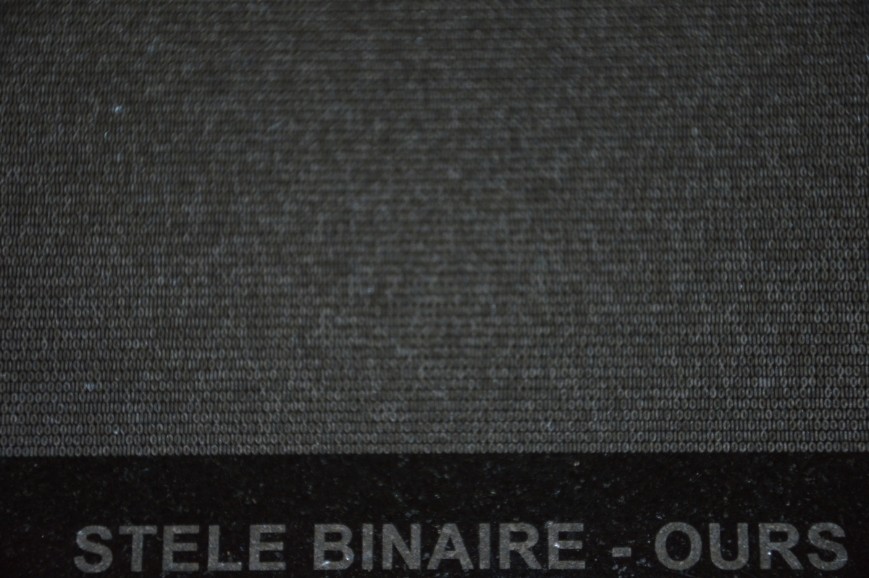
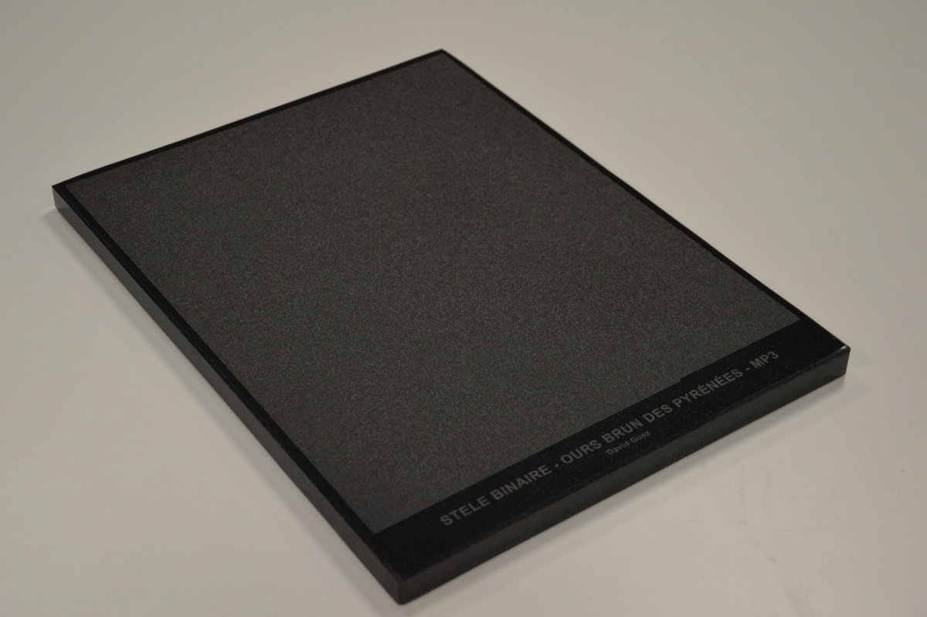
Les stèles binaires en granit sont des dalles de taille variable sur lesquelles est gravé au laser le code binaire d'un fichier existant. Elle peuvent s'installer dans un espace extérieur ou intérieur dans l'esprit du monument public. Elles forment une sauvegarde permanente d'un fichier patrimoniale ou lié au contexte du lieu de l'expostion. La première stèle en granit sauvegarde la voix de l'ours brun des Pyrénées, espèce en voix de disparition.
BROYEUSE BINAIRE
ANNEE :2013
MEDIUM : site web

La broyeuse binaire est un programme installé sur internet ou en local sur un ordinateur qui permet de télécharger un fichier numérique quelconque afin de le transformer en une affiche A2, A3 ou A4 prête à être imprimé contenant le code binaire du même fichier. Ainsi l'affiche devient une sauvegarde « papier » du fichier numérique.

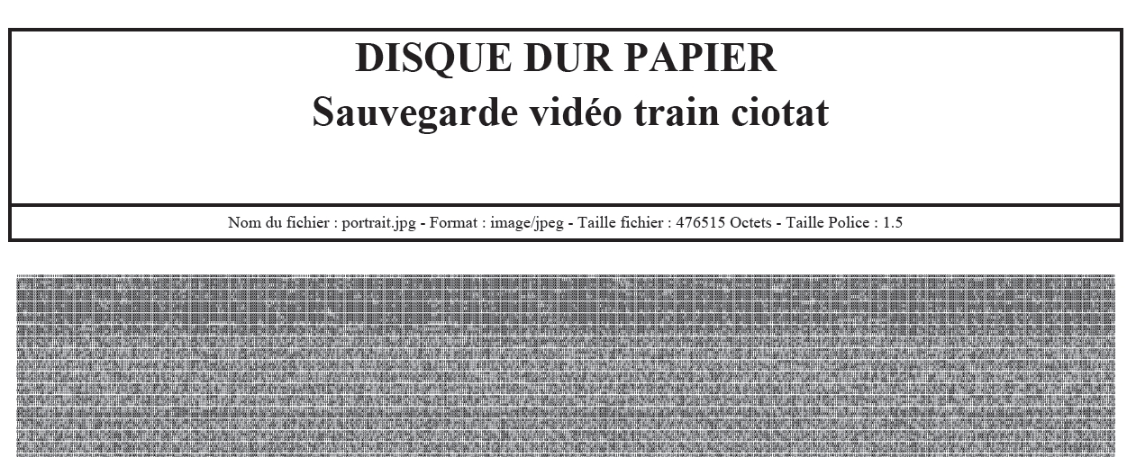
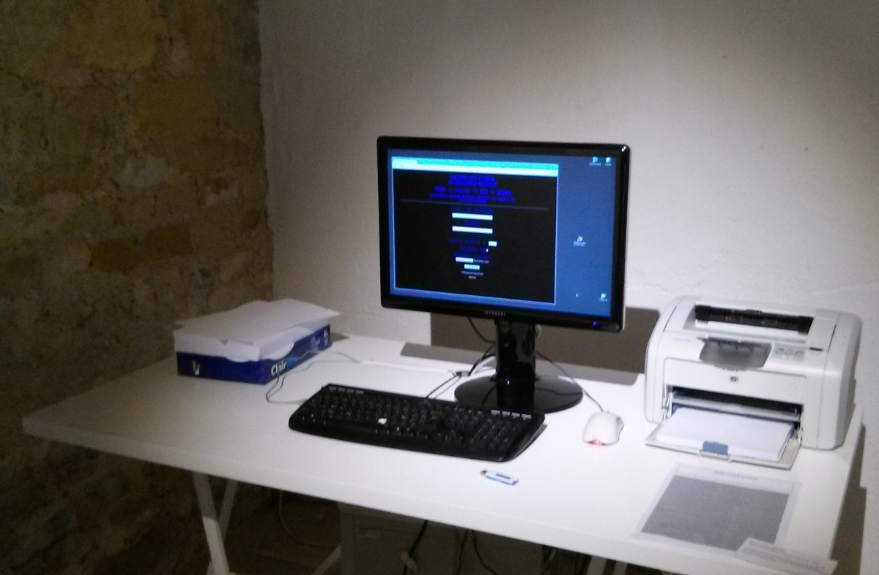
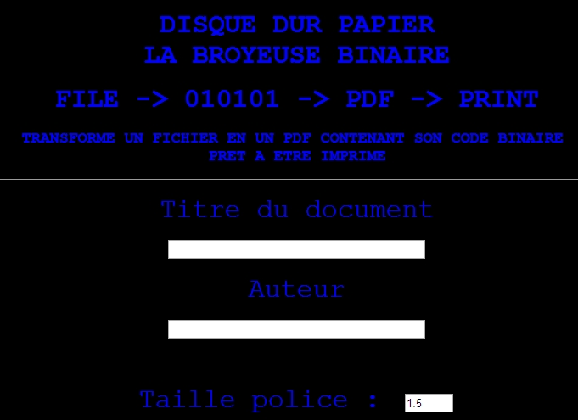

ELEMENTS D'EXPOSITION

La broyeuse binaire peut être installé comme un bureau composé d'un ordinateur et d'une imprimante. Les visiteurs peuvent venir avec leur clef usb et proposer un fichier de leur choix. En retour, on leur imprime le pdf contenant la sauvegarde binaire du fichier.
DISQUE DUR VINYLE
Jeu d'échecs – mélodie hexadécimale
ANNEE :2014
MEDIUM : Platine disque avec hauts-parleurs, disque vinyle
Lien vidéo : http://youtu.be/_9DI1v2c2J8?list=UUSgxyWXFCHOtdXricwHaEnQ

Le disque dur vinyle contient le code hexadécimale d'un programme de jeu d'échecs sous la forme d'une mélodie gravé sur un disque vinyle. En jouant la mélodie, un ordinateur décode en temps réel le code du programme du jeu d'échecs. Le disque vinyle est ainsi vu comme une sauvegarde du programme.
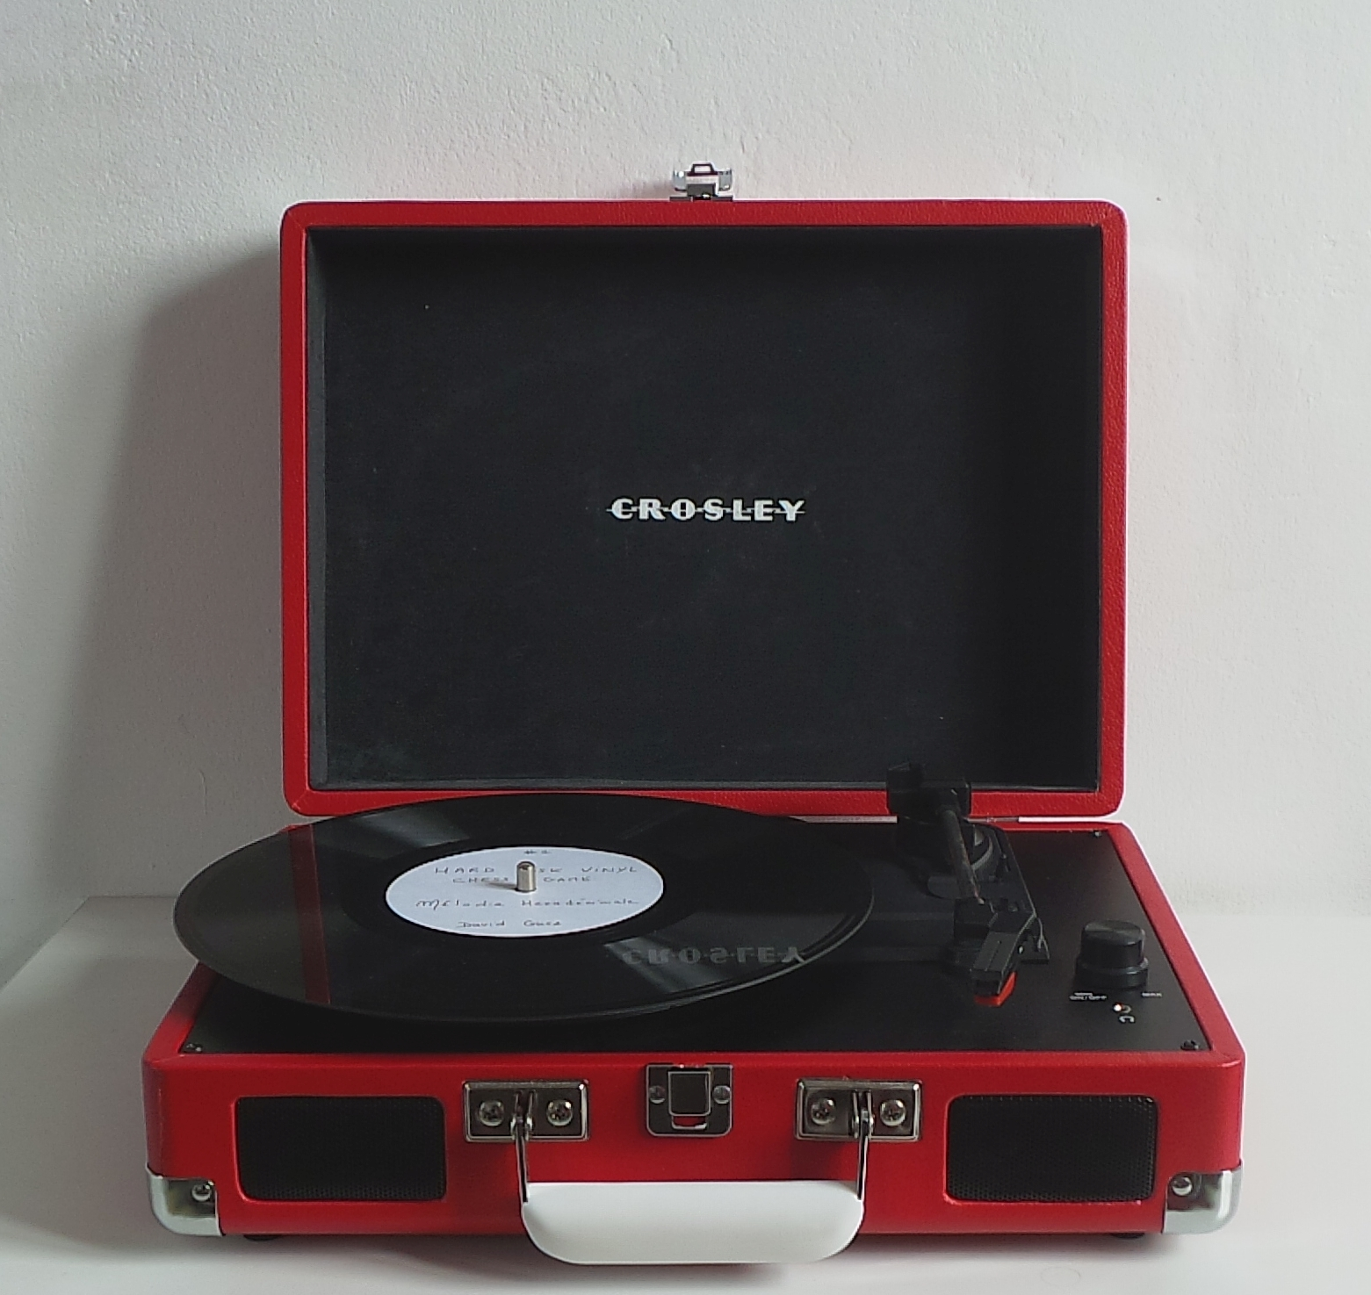
ELEMENTS D'EXPOSITION

Le disque dur vinyle est vue comme une installation composée d'une platine et d'un disque vinyle.
COLLECTIF VRLAB

Année : 2014/2015
Site web : www.vrlab.fr (fermé)

VRLAB est une initiative artistique consistant en la mise en place d’un laboratoire dont les objectifs sont les suivants :
- Veille sur les domaines de la réalité virtuelle et des réalités alternatives.
- Faire le lien entre l’art et ces domaines.
- Mise en place d’événements (conférences, démonstrations, expositions…) qui participent à créer une dynamique de réflexion et de production.
- Création et productions de projets, appel à projets, initiative d’expo collective, performance, installation.
- Partenariats avec des laboratoires scientifiques, universitaires, structures de productions, centres d’arts et espaces d’expositions, entreprises privés des domaines concernés.



PROJET HOMNI

Année : 2015
Site web : http://vrlab.fr/?recent_works=homni (fermé)

Le projet consiste en la réalisation d’une application pour téléphone portable et lunettes VR de type google cardboard qui permet à chaque utilisateur de se retrouver dans le regard subjectif d’un réseau : le réseau HOMNI
Le réseau HOMNI est composé de X personnes munis de casques VR qui transmettent leur vision temps réel via la caméra de leur téléphone portable.Elles ont le choix de passer d’un regard à l’autre des membres du réseau de façon aléatoire (type chat-roulette) ou choisi (cartographie)
Le projet propose deux formes d’exploitation :
- Sous la forme d’une performance où plusieurs dizaines de casques sont distribués à une population de visiteurs d’un espace/temps donné (centre d’art, parcours dans une ville…)
- Sous la forme d’une utilisation personnelle @home où chaque connexion au réseau HOMNI projette chacun dans une sorte de vertige où il passe d’un regard à un autre dans une sorte de téléportation multiple de sa vision.
Le projet Homni se présente sous la forme d'une application pour smartphone Android et Ios-Iphone.
Version 1 réalisée et présentée en Mars 2014 au Google Lab

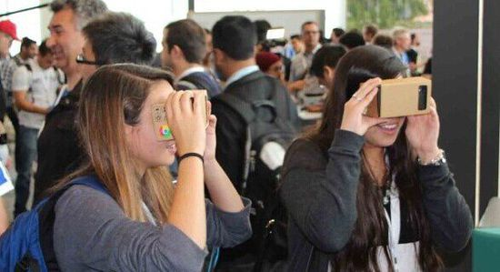
Besoins pour exposition :

- Serveur sur ethernet - ¨PC avec linux/serveur stream vidéo
- Téléphone android ou Iphone avec adobe air installé ainsi que l'appli Homni.
- Casque de Vr de type Google cardboard
HOSTANARTIST
Année : 2015
Médium : plateforme web
www.hostanartist.com
Vidéo : https://vimeo.com/128260131
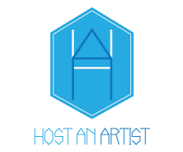

Hostanartist est une plateforme en ligne qui permet à des “propriétaires” d’espaces privés ou publics - maisons de vacances, appartements, chambres, ateliers, locaux libres - d’offrir à des artistes des lieux de résidences de création.
En échange de ces résidences, les artistes offrent à leurs mécènes une œuvre d’art, un texte original, un cours particulier, un concert privé ou toute forme qui permet de créer un lien inédit avec leurs hôtes.
Hostanartist est la création d'une plateforme communautaire dont les principes sont issus de l'économie collaborative.
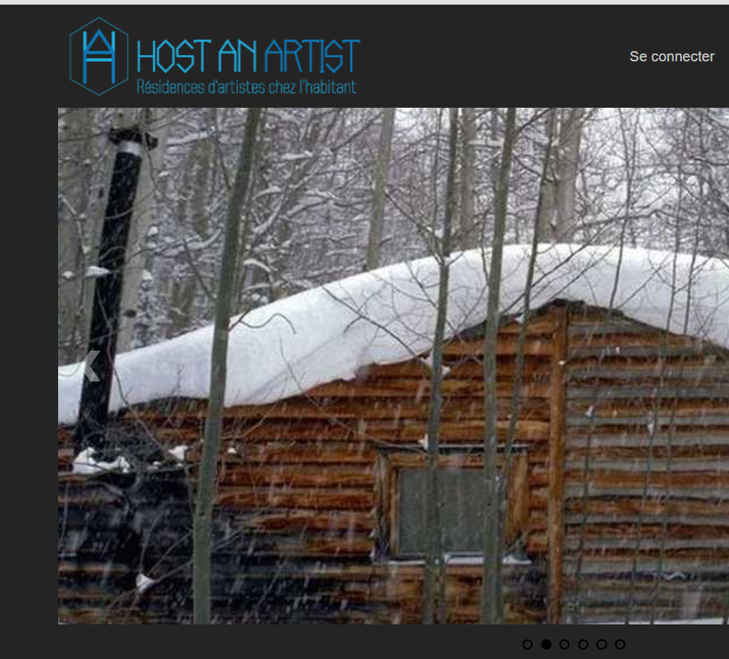
KRONOS
Année : 2019
Médium : Blockchain
www.hostanartist.com

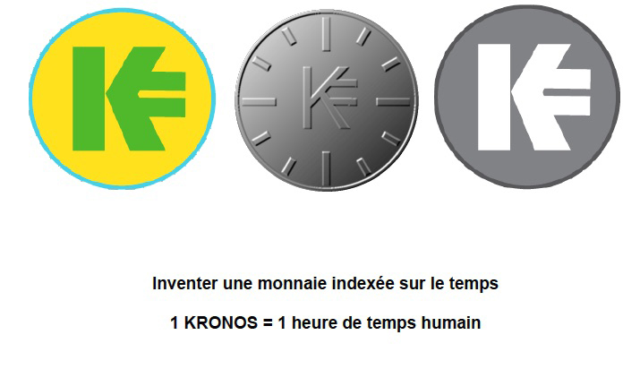
Le projet Kronos utilise la blockchain pour créer une monnaie dont l'index est le temps.

http://guez.org/kronos

LEVITATION
Année : 2017
Médium : Réalité virtuelle
http://www.guez.org/vrlab

Le projet LEVITATION est un dispositif artistique expérimental visant à modifier certaines capacités cognitives et sensorielles humaines en immergeant les spectateurs dans un espace en 3D virtuel hyper réaliste où ils pourront s’entraîner à léviter. Muni d’un casque VR, un casque neuronal , le spectateur va se retrouver dans un monde en 3D reconstituant de façon hyper réaliste l’espace réel dans lequel il se trouve. Il aura alors accès au programme LEVITATION qui va lui proposer des exercices de concentration lui permettant de faire léviter divers objets en 3D jusqu’aux limites aériennes du lieu d’exposition.
